PANDUAN

TUGAS AKHIR BERBASIS RISET

PROGRAM STUDI SARJANA



ditetapkan melalui

Keputusan Dekan Fakultas Informatika Nomor

KD. 133/AKD9/IF-DEK/2023

FAKULTAS INFORMATIKA UNIVERSITAS TELKOM MARET 2023

LEMBAR PENGESAHAN



Panduan Tugas Akhir Berbasis Riset

Program Studi Sarjana

Fakultas Informatika



|  |  |
| --- | --- |
|  | Bandung, 1 Maret 2023 |
|  |  |
| Dekan, | Wakil Dekan I, |

Dr. Z K Abdurahman Baizal, S.Si., M.Kom.

Dr. Didit Adytia, S.Si., M.Si.

2

DAFTAR ISI

DAFTAR TABEL 5

KATA PENGANTAR 6

BAB 1 7

PENDAHULUAN 7

1.1 PENJELASAN DAN TUJUAN TUGAS AKHIR 7

1.1.1. Definisi Tugas Akhir 7

1.1.2. Tujuan Tugas Akhir 7

1.2 FUNGSI DAN TUJUAN PANDUAN TUGAS AKHIR 8

1.2.1. Definisi Tugas Akhir 8

1.2.2. Tujuan Panduan Tugas Akhir 8

BAB 2 9

PERSYARATAN ADMINISTRASI DAN AKADEMIK 9

2.1. PERSYARATAN ADMINISTRASI 9

2.2. PERSYARATAN AKADEMIK 9

2.2.1. Mahasiswa 9

2.2.2. Dosen Pembimbing 9

BAB 3 10

PROSEDUR PENYELENGGARAAN TUGAS AKHIR 10

3.1. PROSEDUR PENERBITAN SK TA 11

3.2. PENGERJAAN TA 12

3.3. SIDANG TA 13

3.4. SIDANG YUDISIUM 14

BAB 4 15

FORMAT LAPORAN TUGAS AKHIR 15

4.1. KARAKTERISTIK TUGAS AKHIR 15

4.2. FORMAT LAPORAN TUGAS AKHIR 16

4.2.1. Laporan Tugas Akhir 16

4.2.2. Makalah Ilmiah yang Dipublikasikan 16

BAB 5 17

SIDANG TUGAS AKHIR 17

5.1. BENTUK SIDANG TUGAS AKHIR 17

5.2. KETENTUAN SIDANG TUGAS AKHIR 21

5.3. TIM PENGUJI SIDANG TUGAS AKHIR 26

5.4. PENILAI TUGAS AKHIR 26

5.5. PENGUMUMAN HASIL SIDANG TERTUTUP 27

3

5.6. REVISI TUGAS AKHIR 28

BAB 6 29

SKEMA PENGGANTI SIDANG TUGAS AKHIR 29

6.1. DASAR KEBIJAKAN DAN ATURAN UMUM 29

6.2. JURNAL 30

6.3. PROSIDING INTERNASIONAL 32

6.4. HKI 33

6.5. NILAI PENGGANTI SIDANG 34

BAB 7 35

ETIKA, PELANGGARAN, DAN SANKSI 35

7.1. ETIKA PENYUSUNAN LAPORAN 35

7.2. PELANGGARAN DAN SANKSI 35

LAMPIRAN 37

4

DAFTAR TABEL

Tabel 1. Deskripsi alur penerbitan SK TA 11

Tabel 2. Skema Sidang TA. 17

Tabel 3. Nilai Luaran dari jenis Pengganti Sidang TA 34

5

KATA PENGANTAR

Tugas Akhir merupakan salah satu mata kuliah wajib dalam Kurikulum 2020 program sarjana di Fakultas Informatika. Oleh karena itu mekanisme pelaksanaan Tugas Akhir harus dilaksanakan secara terencana, terukur dan terpantau dengan baik. Salah satu substansi dalam Tugas Akhir adalah mengasah, mengukur dan memberikan ruang inovasi serta kreativitas dalam keilmuan bidang informatika dan komputer. Hal inilah yang menjadi landasan kami untuk semakin memperkuat budaya penelitian di Fakultas Informatika.

Seiring implementasi Kurikulum 2020, dan penyesuaian kurikulum 2020 yang dilakukan di 2022, di Telkom University serta hasil pencapaian tingkat kelulusan dalam Tugas Akhir yang masih perlu terus ditingkatkan menjadi salah satu pertimbangan dalam revisi panduan Tugas Akhir pada program sarjana di Fakultas Informatika. Selain itu, skema pengganti sidang Tugas Akhir dan kualitas dari luaran Tugas Akhir juga menjadi poin penting pada buku Panduan ini.

Melalui revisi ini kami berharap akan dapat memberikan perbaikan secara komprehensif pada proses maupun hasil Tugas Akhir mahasiswa. Perubahan ini diharapkan dapat mewujudkan visi Fakultas yang ingin “Menjadi Fakultas berkelas dunia yang unggul dalam pendidikan, penelitian, dan kewirausahaan bidang informatika dan komputer yang bermanfaat untuk masyarakat dan berperan aktif dalam meningkatkan daya saing bangsa pada tahun 2023.”

Terima kasih kepada semua pihak khususnya tim penyusun yang telah menyusun bukupanduan ini.

Bandung, Maret 2023

Dekan Fakultas Informatika

6

BAB 1

PENDAHULUAN

1.1 PENJELASAN DAN TUJUAN TUGAS AKHIR

1.1.1. Definisi Tugas Akhir

Tugas Akhir (TA) adalah karya ilmiah yang diperoleh dari hasil penelitian atau pemecahan suatu masalah yang dilakukan secara sistematis melalui kegiatan analisis (usulan solusi dan hasilnya). Tugas Akhir merupakan mata kuliah wajib bagi setiap mahasiswa Fakultas Informatika sebagai salah satu persyaratan untuk memperoleh gelar Sarjana. Tugas Akhir pada program sarjana di Fakultas Informatika dilaksanakan dalam satu (1) semester setelah mahasiswa dinyatakan lulus Mata Kuliah (MK) Penulisan Proposal. Luaran TA dapat berupa salah satu dari pilihan berikut:

1. Laporan Tugas Akhir; atau
2. Makalah ilmiah yang dipublikasikan dalam konferensi atau Jurnal yang termasuk dalam daftar publikasi ilmiah yang diakui Fakultas Informatika, yaitu Jurnal Internasional dan/atau Prosiding Internasional terindeks Scopus dan/atau Web of Science (WoS), Jurnal Nasional Terindeks Sinta 1 s/d 4 atau jurnal internal Fakultas Informatika.
3. HaKI dalam bentuk Paten, Desain Industri dan Hak Cipta; atau
4. Luaran lain yang ditetapkan oleh Fakultas Informatika.

1.1.2. Tujuan Tugas Akhir

Mata kuliah (MK) Tugas Akhir diselenggarakan untuk mencapai tiga kompetensi lulusan atau

Course Learning Outcome (CLO), yaitu:

1. Mampu membuat karya tulis ilmiah yang mengkaji atau menerapkan konsep ilmu pengetahuan/teknologi bidang informatika dan komputer berdasarkan kaidah, tata cara dan etika ilmiah; dan
2. Mampu mengkomunikasikan dan berargumen secara lisan dan tulisan terkait solusi/gagasan/desain hasil kajian ilmu pengetahuan/teknologi bidang informatika dan komputer; dan

7

1. Mampu membuat produk yang mengkaji atau menerapkan ilmu pengetahuan/teknologi bidang informatika dan komputer untuk menghasilkan solusi dari suatu permasalahan.

1.2 FUNGSI DAN TUJUAN PANDUAN TUGAS AKHIR

1.2.1. Definisi Tugas Akhir

Panduan TA merupakan acuan bagi mahasiswa, dosen, dan semua civitas akademika Fakultas Informatika dalam pelaksanaan TA mulai dari tahap pengambilan mata kuliah TA, pelaksanaan

* penyusunan laporan TA, proses bimbingan TA, pendaftaran sidang TA, pelaksanaan sidang TA, penilaian TA, hingga revisi TA.

1.2.2. Tujuan Panduan Tugas Akhir

Panduan TA ini diharapkan dapat membantu mahasiswa, dosen pembimbing TA, dosenpenguji TA, dan semua pihak yang terkait dalam memahami prosedur proses pelaksanaan, penyelenggaraan, & penyusunan laporan TA, proses bimbingan TA, pendaftaran sidang TA, pelaksanaan sidang TA, penilaian TA, maupun revisi TA, sehingga proses penyelenggaraan TA dapat berjalan dengan efektif.

Selain berisi tentang prosedur dan tata cara penyelenggaraan TA, pada Panduan TA 2023 ini juga diatur tentang skema pengganti sidang TA. Hasil dari TA mahasiswa dapat dipublikasikan pada artikel ilmiah, yaitu Jurnal Internasional dan/atau Prosiding Internasional terindeksScopus dan/atau Web of Science (WoS), Jurnal Nasional Terindeks Sinta 1 s/d 4, atau karya mahasiswa terkait dengan topik TA dapat didaftarkan sebagai HKI yaitu berupa Paten, DesainIndustri, atau HaKI, yang dapat dipergunakan untuk menggantikan proses sidang tugas akhir mahasiswa, dan sebagai salah satu syarat untuk kelulusan mahasiswa sarjana dengan status “Dengan Pujian (Cumlaude)”.

8

BAB 2

PERSYARATAN ADMINISTRASI DAN AKADEMIK

2.1. PERSYARATAN ADMINISTRASI

Secara administrasi mahasiswa dapat mengambil mata kuliah TA jika terdaftar sebagai mahasiswa aktif di Fakultas Informatika.

2.2. PERSYARATAN AKADEMIK

2.2.1. Mahasiswa

Secara akademik mahasiswa dapat mengambil dan mengikuti mata kuliah TA jika memenuhi semua persyaratan sebagai berikut:

1. Lulus MK Penulisan Proposal; dan
2. Diambil pada semester terakhir masa studi; dan
3. Sekurang-kurangnya sudah lulus 120 SKS pada semester tersebut, kecuali untuk kasus khusus yang ditetapkan oleh Program Studi;
4. Memiliki Surat Keputusan (SK) TA yang masih berlaku pada semester tersebut.

2.2.2. Dosen Pembimbing

Dalam pelaksanaan TA mahasiswa harus memiliki dosen pembimbing. Pembimbing TA diupayakan memiliki kepakaran sesuai bidang keilmuan TA yang diajukan oleh mahasiswa, dengan memperhatikan pemerataan beban dan tanggung jawab pembimbingan dosen di prodi. Dosen pembimbing ditentukan melalui rapat pleno Prodi dan Kelompok Keahlian (KK) untuk selanjutnya ditetapkan oleh Dekan. Kualifikasi dosen yang berwenang untuk membimbing TA adalah dosen yang memiliki persyaratan sebagai berikut:

1. Pembimbing Tunggal adalah Dosen Tetap Fakultas Informatika yang berpendidikan S3 (Doktor) dengan Jabatan Fungsional Akademik (JFA) minimal Lektor (L);
2. Pembimbing I adalah Dosen Tetap Fakultas Informatika yang memiliki JFA minimal Asisten Ahli (AA);
3. Pembimbing II adalah Dosen Tetap Universitas Telkom. Pembimbing II juga dapat berasal dari eksternal Fakultas Informatika baik akademisi maupun praktisi/industri dengan pendidikan minimal S2 atau memiliki sertifikat kompetensi, sertifikat profesi, atau sertifikat industri pada bidang yang sesuai dengan topik TA dan disetujui oleh ketua program studi.

9

BAB 3

PROSEDUR PENYELENGGARAAN TUGAS AKHIR

Proses pelaksanaan TA dilaksanakan dalam masa 1 (satu) semester dimulai dari tahap penerbitan Surat Keputusan (SK) TA dan diakhiri dengan tahap Sidang TA. Pasca pelaksanaan sidang TA, dilanjutkan dengan Sidang Yudisium untuk penetapan status kelulusan mahasiswa. Secara umum alur proses pelaksanaan TA di tunjukkan oleh Gambar 1.

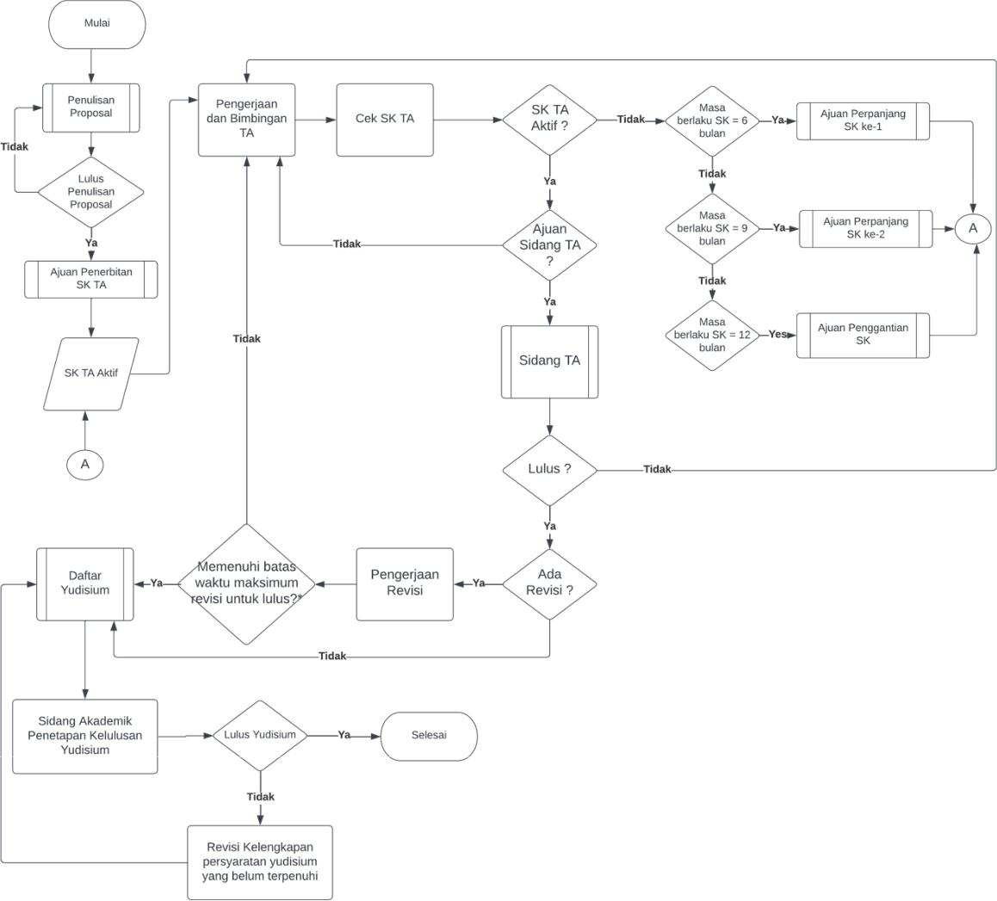

Gambar 1. Alur umum proses pelaksaan TA.

10

3.1. PROSEDUR PENERBITAN SK TA

SK TA merupakan syarat seorang mahasiswa dapat mengambil Mata Kuliah (MK) TA. Alur penerbitan SK TA ditunjukkan oleh Gambar 2. Deskripsi lebih detail mengenai prosedur penerbitan SK TA dituliskan pada Tabel 1.

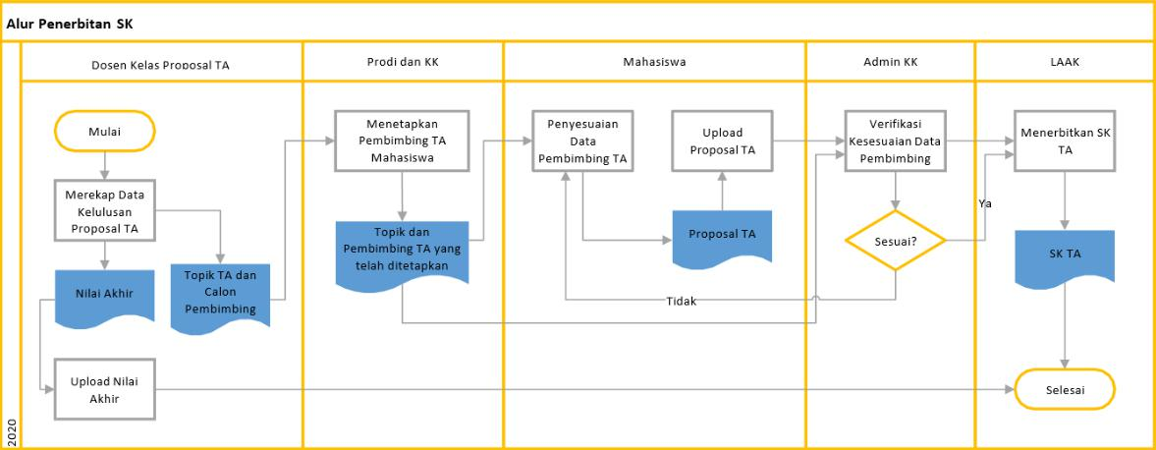

Gambar 2. Alur penerbitan SK TA.

|  |  |  |
| --- | --- | --- |
|  | Tabel 1. Deskripsi alur penerbitan SK TA. |  |
|  |  |  |
| Minggu | Keterangan |  |
|  |  |  |
|  | Dosen kelas Proposal TA memberikan kepada Prodi: Daftar topik TA beserta |  |
| 15-16 | calon pembimbing yang dipilih oleh mahasiswa yang dinyatakan lulus MK |  |
|  | Proposal TA. |  |
|  |  |  |
|  | Prodi dan KK melakukan Rapat Pleno untuk menetapkan dosen pembimbing |  |
|  | mahasiswa tersebut. Penetapan dosen pembimbing mempertimbangkan: |  |
|  | (1) Topik TA |  |
| 16 | (2) Jumlah kuota dosen pembimbing yang tersedia |  |
|  | (3) Jumlah pengajuan oleh mahasiswa. |  |
|  | Dapat dimungkinkan ploting dosen pembimbing berbeda dengan pengajuan yang |  |
|  | dilakukan oleh mahasiswa. |  |
|  |  |  |
|  | (1) Mahasiswa menyesuaikan data pembimbing pada proposal dengan data hasil |  |
| 17 | penetapan pembimbing dari prodi. Kemudian, mahasiswa mengunggah proposal |  |
|  |  |
|  | TA tsb ke aplikasi iGracias (menu TA/PA); dan |  |
|  |  |  |

11

|  |  |
| --- | --- |
| Minggu | Keterangan |



1. Dosen kelas proposal TA mengunggah nilai akhir proposal TA ke aplikasi iGadis;
2. Admin KK akan melakukan verifikasi data proposal yang diunggah oleh mahasiswa dengan data pembimbing yang telah ditetapkan oleh prodi dan KK.

17-18

1. Jika hasilnya tidak sesuai, mahasiswa akan diminta untuk memperbaiki data proposal di iGracias (termasuk penyesuaian data pembimbing)

|  |  |
| --- | --- |
| 19 | Jika sesuai, Admin LAAK akan memproses SK TA mahasiswa. |

SK pembimbing TA ditetapkan oleh Dekan. SK TA berlaku enam (6) bulan dan perpanjangan SK TA dilakukan maksimal dua (2) kali (masing-masing SK TA perpanjangan berlaku 3 bulan). Jika SK TA dinyatakan habis masa berlaku, mahasiswa dapat mengajukan pembuatan SK TA yang baru tetapi dengan judul TA dan (tim) pembimbing TA yang berbeda dengan SK TA sebelumnya (pengecualian pembimbing TA diperkenankan sama dengan yang sebelumnya jika pembimbing yang lama tidak keberatan untuk melanjutkan proses pembimbingan) dan mahasiswa tidak perlu mengambil MK Penulisan Proposal. SK TA yang baru ini juga berlaku 6 bulan dan dapat diperpanjang maksimal dua kali. Perpanjangan SK TA dilakukan mahasiswa melalui aplikasi iGracias untuk mendapat persetujuan dari Dosen Pembimbing, selanjutnya mengajukan pencetakan SK TA perpanjangan ke LAAK.

3.2. PENGERJAAN TA

Selama proses pengerjaan TA, mahasiswa dibimbing oleh (tim) Dosen Pembimbing TA dengan ketentuan sebagai berikut:

1. Bimbingan TA dilakukan sekurang-kurangnya empat belas (14) kali. Hal ini dimaksudkan agar mahasiswa mendapatkan arahan penuh dari (tim) pembimbing;
2. Tugas pembimbing TA secara umum adalah sebagai berikut:
   1. Memberikan arahan kepada mahasiswa dalam merumuskan permasalahan topik TA;
   2. Mengarahkan mahasiswa dalam menyusun metodologi penelitian;
   3. Mengarahkan mahasiswa dalam penulisan ilmiah;
   4. Memberikan persetujuan dalam lembar persetujuan proposal TA;

12

1. Memberikan persetujuan akhir untuk sidang TA;
2. Memberikan penilaian akhir secara keseluruhan dari pengerjaan TA;
3. Hadir dan memimpin sidang TA; dan
4. Memberikan persetujuan dalam penyelesaian revisi TA.

Selama pengerjaan TA, mahasiswa juga diwajibkan untuk membuat laporan TA dan melaporkan progres laporan tersebut kepada (tim) dosen pembimbing. Format laporan TA dideskripsikan lebih lanjut secara terperinci pada BAB 4 FORMAT LAPORAN TUGAS AKHIR.

Mahasiswa diperkenankan untuk melakukan penggantian judul TA TA (Form TA2-08) maupun dosen pembimbing TA (Form TA2-09). Mahasiswa sarjana di Fakultas Informatika yang telah lulus dalam kelas Penulisan Proposal diperkenankan untuk melakukan perubahan/penggantian judul TA dan/atau Penggantian SK TA yang dikarenakan penggantian formasi dosen pembimbing tunggal/I/II dan/atau SK TA sudah tidak bisa diperpanjang lagi (telah 2x perpanjangan SK TA). Adapun syarat dan ketentuan yang harus dipenuhi adalah sebagai berikut:

1. Mahasiswa membuat Proposal TA dengan judul yang ditentukan dan diserahkan kepada pembimbing TA yang baru.
2. Proposal TA tersebut disetujui oleh:
   * Penggantian judul TA dosen pembimbing yang dibuktikan dengan penandatanganan lembar pengesahan pada Proposal TA
   * Penggantian SK TA dosen pembimbing yang baru dan dibuktikan dengan penandatanganan lembar pengesahan pada Proposal TA.
3. Mahasiswa melakukan presentasi Proposal TA dengan judul yang baru kepada pembimbing TA yang baru. Nilai presentasi ini dihitung sebagai salah satu poin bimbingan pada Nilai Bimbingan TA.
4. Mahasiswa mendapatkan persetujuan dari:
   * Penggantian Judul TA: Pembimbing TA dan Kaprodi, yang dibuktikan dengan penandatanganan pada Form Permohonan Perubahan Judul Tugas Akhir (Form TA2-08).
   * Penggantian SK TA: dari Pembimbing TA sebelumnya, Pembimbing TA baru, dan Kaprodi, yang dibuktikan dengan penandatanganan pada Form Permohonan Perubahan SK Tugas Akhir (Form TA2-09).

13

e. Mahasiswa mengajukan penggantian judul atau penggantian SK TA.

3.3. SIDANG TA

Sidang TA ditujukan bagi mahasiswa yang telah menyelesaikan tahap pengerjaan TA atau telah melampaui masa berlaku SK Aktif (6 bulan). Selain sidang TA, Fakultas Informatika juga telah menetapkan jalur lain, yaitu skema pengganti sidang, yang dapat mengevaluasi kualitas pengerjaan TA yang meliputi publikasi di jurnal atau prosiding, kekayaan intelektual, dan skema lain yang ditetapkan oleh Fakultas. Teknis pengakuan skema pengganti sidang ditetapkan oleh Fakultas di dalam BAB 6 SKEMA PENGGANTI SIDANG TUGAS AKHIR pada panduan TA ini.

Hal-hal yang harus diperhatikan berkaitan dengan pelaksanaan sidang TA akan dibahas lebih lanjut secara terperinci pada bagian Bab 4. Jika pada saat sidang, mahasiswa dinyatakan lulus, maka mahasiswa wajib menyelesaikan revisi TA (jika ada). Hasil revisi akan divalidasi oleh Dosen Pembimbing. Mahasiswa menyerahkan formulir revisi yang telah disetujui oleh Dosen Pembimbing ke admin LAAK untuk selanjutnya akan diproses untuk Sidang Yudisium. Ketentuan terkait proses revisi, akan dibahas lebih detil pada bagian Revisi Tugas Akhir.

3.4. SIDANG YUDISIUM

Setelah menyelesaikan proses revisi, selanjutnya akan dilakukan tahap sidang yudisium.Sidang Yudisium merupakan sidang untuk menentukan kelulusan dan wisuda mahasiswa. Adapun persyaratan yang harus dikumpulkan oleh mahasiswa agar dapat diikutkan dalam sidang yudisium tertera pada Form TA2-08. Mahasiswa disarankan untuk memperhatikan syarat-syarat kelengkapan yang harus dikumpulkan, agar dapat dipersiapkan jauh-jauh harisebelum tenggat waktu pelaksanaan yudisium.

14

BAB 4

FORMAT LAPORAN TUGAS AKHIR

4.1. KARAKTERISTIK TUGAS AKHIR

Luaran TA berupa hasil penelitian serta pemecahan masalah yang dihadapi. Pelaksanaan TA dapat dilakukan secara mandiri maupun berkelompok, diperbolehkan lintas Kelompok Keahlian (KK). Pada TA berkelompok, setiap anggota mengambil judul yang merupakan bagian dari satu tema besar dan membuat laporan masing-masing dengan memperlihatkan keterkaitan antar anggota kelompok. Mengacu kepada Pedoman Akademik Universitas Telkom tahun 2022, pasal 20 tentang Tugas Akhir/ Karya Akhir / Skripsi ayat (4) dan (5) bahwa pelaksanaan Tugas Akhir dapat dilakukan secara mandiri atau berkelompok. Pada pelaksanaan Tugas Akhir berkelompok:

1. paling banyak terdiri dari 5 (lima) orang mahasiswa;
2. setiap anggota mengambil judul yang merupakan bagian dari satu tema besar dan membuat laporan masing-masing dengan memperlihatkan keterkaitan antar-anggota

kelompok.

TA dalam bentuk penelitian memiliki karakteristik sebagai berikut:

1. Difokuskan untuk mengeksplorasi dalam arti menguraikan, memprediksi, dan menjelaskan dasar perilaku fundamental teori keilmuan dalam bidang informatika dan komputer;
2. Bentuk kerja eksperimental atau teoritis yang dilakukan terutama untuk memperoleh pengetahuan baru dari dasar yang mendasari fenomena dan fakta-fakta yang dapat diobservasi;
3. Mengikuti kaidah-kaidah dan standar-standar metodologi penelitian sesuai dengan bidang informatika dan komputer; dan
4. Tidak memiliki tema, metode, dan teknologi yang sama dengan TA atau sederajat yang telah dikerjakan sebelumnya. Artinya, tidak diperkenankan mengerjakan suatu tema TA yang sama persis dengan yang sudah pernah dikerjakan oleh orang lain dalam suatu karya ilmiah yang dipublikasikan secara internal di Universitas Telkom. Fakultas menetapkan prosedur untuk mencegah ketidaksesuaian pada karakteristik ini.

15

4.2. FORMAT LAPORAN TUGAS AKHIR

Format laporan TA terdiri atas dua alternatif format, yaitu: Laporan TA atau Makalah ilmiah yang dipublikasikan dalam prosiding atau jurnal.

4.2.1. Laporan Tugas Akhir

Laporan TA atau makalah ilmiah yang dibuat harus mencantumkan nama mahasiswa sebagai Penulis 1 dan (tim) Pembimbing dengan afiliasi Fakultas Informatika. Khusus untuk pembimbing II yang homebase-nya bukan dari Universitas Telkom, afiliasi menyesuaikan instansi pembimbing II. Diperkenankan ada penambahan penulis pendamping yang namanya tidak tercantum dalam SK TA tetapi memberikan kontribusi terhadap makalah ilmiah tersebut. Laporan TA atau makalah ilmiah tersebut juga harus merupakan hasil dari TA mahasiswa ybs, tidak boleh digabungkan dengan TA mahasiswa lain.

Laporan TA dapat berbentuk jurnal atau buku sesuai arahan pembimbing. Contoh format laporan TA dapat diunduh pada media publikasi resmi Fakultas Informatika (sonia.soc.telkomuniversity.ac.id).

4.2.2. Makalah Ilmiah yang Dipublikasikan

Format makalah ilmiah yang dipublikasikan disesuaikan dengan jurnal atau konferensi yang dipilih.

16

BAB 5

SIDANG TUGAS AKHIR

Sidang TA adalah sidang yang diselenggarakan untuk mengapresiasi, menjaga kualitas, proses diseminasi, menggali potensi pengetahuan mahasiswa, serta mengevaluasi tingkat validitas pemahaman mahasiswa tentang topik yang ditelitinya. Terdapat beberapa poin yang harus diperhatikan berkaitan dengan pelaksanaan sidang TA, yaitu ketentuan sidang TA, tata tertib sidang TA, ketentuan Tim Penguji sidang TA, kriteria penilaian sidang TA, dan sistematika pengumuman kelulusan sidang TA. Penjelasan secara terperinci mengenai poin-poin tersebut dijabarkan sebagai berikut.

5.1. BENTUK SIDANG TUGAS AKHIR

Terdapat empat skema untuk dapat terselenggaranya Sidang Tugas Akhir, yaitu Sidang Tugas Akhir Non Terjadwal, Sidang Tugas Akhir Terjadwal, Sidang Tugas Akhir Khusus dan Pengganti Sidang Tugas Akhir, seperti yang ditampilkan oleh Tabel 2 dan Gambar 3.

Tabel 2. Skema Sidang TA.

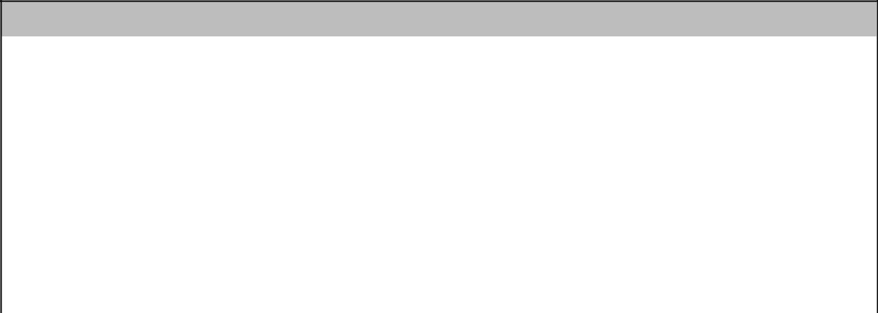

Skema Sidang Tugas Akhir

|  |  |  |  |  |  |  |  |
| --- | --- | --- | --- | --- | --- | --- | --- |
| No | Skema |  | Prosedur | | Syarat Umum | Syarat Khusus |  |
|  |  |  |  |  | Sidang |  |  |
|  |  | • | Mahasiswa | mendapat rekomendasi |  |  |  |
|  |  |  | sidang dari pembimbing (hasil pra | |  |  |  |
|  |  |  | sidang) |  | 1. Kecukupan |  |  |
|  |  | • | Mahasiswa | mendaftarkan dirinya |  |  |
|  | Sidang Tugas Akhir | SKS | Rekomendasi |  |
| 1 | Non Terjadwal |  | pada periode sidang tertentu dengan | | 2. Laporan TA | Pembimbing |  |
|  |  |  | melampirkan kelengkapan dokumen | | 3. SK TA Aktif |  |  |
|  |  |  | yang sudah ditentukan | |  |  |  |
|  |  | • Mahasiswa dijadwalkan sidang pada | | |  |  |  |
|  |  |  | periode tertentu | |  |  |  |
|  |  |  |  |  |  |  |  |

17

Skema Sidang Tugas Akhir

|  |  |  |  |  |  |  |  |  |
| --- | --- | --- | --- | --- | --- | --- | --- | --- |
|  |  | • | Mahasiswa | | mendapat | rekomendasi | |  |
|  |  |  | dari prodi* sekalipun belum | | | | |  |
|  |  |  | mendapat persetujuan maju sidang | | | | |  |
|  |  |  | dari pembimbing. | | |  |  |  |
|  |  | • | Mahasiswa dijadwalkan sidang di | | | | |  |
|  | Sidang Tugas Akhir |  | akhir | semester berjalan | | | (minggu |  |
| 2 |  | 15-16) |  |  |  |  |  |
| Terjadwal |  |  |  |  |  |  |
|  | • | Setelah menyelesaikan | | | revisi hasil | |  |
|  |  |  |
|  |  |  | sidang dan bisa dinyatakan lulus | | | | |  |
|  |  |  | mahasiswa | |  | melengkapi | |  |
|  |  |  | administratif | | pendaftaran | | sidang |  |
|  |  |  | termasuk melampirkan kelengkapan | | | | |  |
|  |  |  | dokumen yang sudah ditentukan | | | | |  |
|  |  |  |  | |  |  | |  |
|  |  | • | Mahasiswa | | mendapat | rekomendasi | |  |
|  |  |  | dari prodi* sekalipun belum | | | | |  |
|  |  |  | mendapat persetujuan maju sidang | | | | |  |
|  |  |  | dari pembimbing. | | |  |  |  |
|  |  | • Mahasiswa dijadwalkan sidang pada | | | | | |  |
| 3 | Sidang Tugas Akhir |  | periode yang ditetapkan prodi | | | | |  |
| Khusus | • | Setelah menyelesaikan revisi hasil | | | | |  |
|  |  |
|  |  |  | sidang dan bisa dinyatakan lulus, | | | | |  |
|  |  |  | mahasiswa | |  | melengkapi | |  |
|  |  |  | administratif pendaftaran sidang | | | | |  |
|  |  |  | termasuk melampirkan kelengkapan | | | | |  |
|  |  |  | dokumen yang sudah ditentukan | | | | |  |
|  |  | • Mahasiswa | | | mendapat | persetujuan | |  |
|  |  |  | dari | dosen | pembimbing | | untuk |  |
|  |  |  | mempublikasikan Tugas Akhirnya | | | | |  |
|  |  |  | pada | jurnal/seminar | | internasional | |  |
|  |  |  | sesuai ketentuan yang berlaku atau | | | | |  |
|  |  |  | HKI |  |  |  |  |  |
| 4 | Pengganti Sidang | • | Mahasiswa | | mendaftarkan | | dirinya |  |
| Tugas Akhir |  | pada periode sidang tertentu dengan | | | | |  |
|  |  |  |
|  |  |  | melampirkan kelengkapan dokumen | | | | |  |
|  |  |  | yang sudah ditentukan | | |  |  |  |
|  |  | • Mahasiswa | | | dijadwalkan | | seminar |  |
|  |  |  | internal (khusus yang belum | | | | |  |
|  |  |  | memiliki sertifikat sebagai | | | |  |  |
|  |  |  | pembicara) | |  |  |  |  |
|  |  |  |  |  |  |  |  |  |

Rekomendasi

prodi

Rekomendasi

Prodi

Rekomendasi

Pembimbing

Keterangan:

*) Termasuk kategori mahasiswa Habis Masa Studi (HMS) dan/atau Lulus Tepat Waktu (LTW).

18

Berikut adalah penjelasan Tabel 2 di atas:

1. Sidang Tugas Akhir Non Terjadwal

Sidang TA Non Terjadwal adalah sidang TA yang diselenggarakan bagi mahasiswa yang mendaftarkan dirinya pada periode sidang, dengan persetujuan dari pembimbing TA (sudah melaksanakan pra sidang). Tidak ada batasan jumlah pelaksanaan untuk skema Sidang TA Non Terjadwal. Selama SK TA masih aktif, mahasiswa selalu diperkenankan untuk mendaftar sidang TA Non Terjadwal.

1. Sidang Tugas Akhir Terjadwal

Sidang TA terjadwal adalah sidang TA yang dijadwalkan untuk dilaksanakan pada akhir semester (Minggu perkuliahan ke-15 sampai 16). Sidang TA terjadwal meliputi kondisi sebagai berikut:

* 1. Mahasiswa dalam masa perpanjangan SK TA; dan
  2. Mahasiswa yang berada pada semester akhir masa studi maksimum (HMS); atau
  3. Mahasiswa yang memungkinkan untuk memenuhi ketegori mahasiswa Lulus Tepat Waktu (LTW)

1. Sidang Tugas Akhir Khusus

Sidang TA Khusus adalah sidang TA yang dijadwalkan untuk dilaksanakan pada periode yang ditetapkan oleh Prodi. Sidang TA Khusus meliputi kondisi sebagai berikut:

* 1. Mahasiswa dalam masa perpanjangan SK TA; dan
  2. Kondisi tertentu yang disetujui di sidang akademik Fakultas.

1. Pengganti Sidang Tugas Akhir

Pengganti Sidang Tugas Akhir merupakan TA yang atas persetujuan dosen pembimbing dipublikasikan ke jurnal terindeks atau seminar internasional terindeks (sesuai ketentuan yang berlaku) atau HKI. Mahasiswa yang memenuhi ketentuan dan belum mendapatkan sertifikat pembicara akan dijadwalkan seminar internal pada periode tertentu. Khusus publikasi melalui seminar internasional, ada kemungkinan tidak dijadwalkan pada seminar internal, namun diminta melakukan presentasi sesuai jadwal seminar internasional tersebut.

19

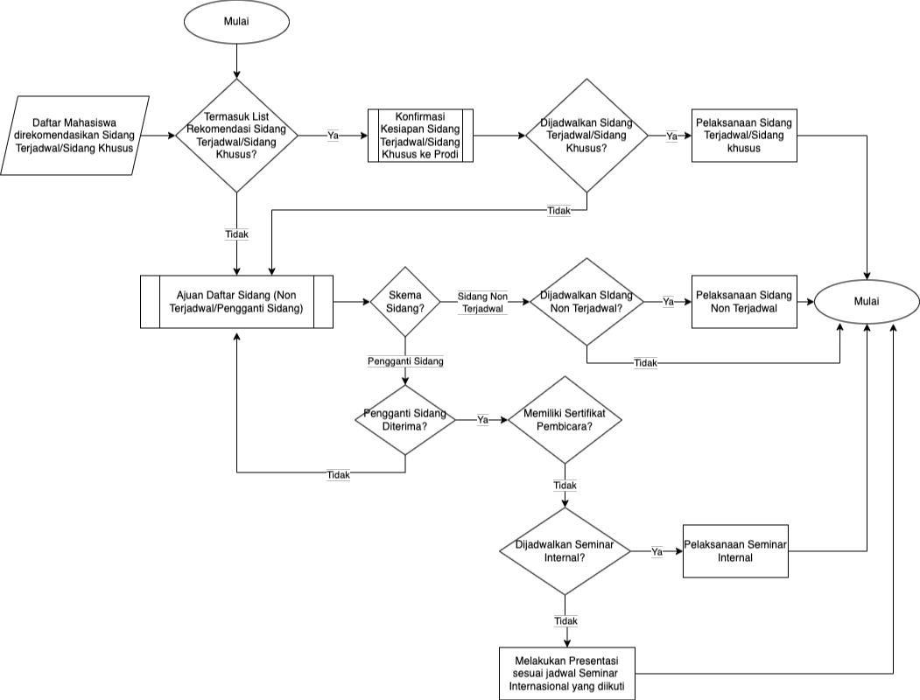

Gambar 3. Prosedur pelaksanaan empat skema sidang TA.

Secara umum, periode pelaksanaan Sidang TA dibagi menjadi dua, yaitu:

1. Periode SK TA Aktif (6 bulan pertama sejak SK TA diterbitkan) dan
2. Periode SK TA Perpanjangan (6 bulan berikutnya).

Mahasiswa memiliki waktu 6 bulan (pertama) masa aktif SK untuk menyelesaikan TA dan mendaftarkan diri untuk Sidang TA Non Terjadwal atau Skema Pengganti Sidang. Jika masa SK TA telah berjalan 6 bulan sejak penerbitan, dan mahasiswa belum mendaftar atau lulus sidang TA Sidang TA Non Terjadwal atau Skema Pengganti Sidang, maka Prodi akan mendaftarkan mahasiswa pada sidang TA Terjadwal.

Untuk Sidang TA Terjadwal, dapat dilaksanakan maksimal dua (2) kali selama satu (1)

semester, yaitu:

1. Sidang terjadwal pertama yaitu pada 6 bulan dari sejak SK diterbitkan
2. Sidang terjadwal kedua yaitu pada 12 bulan dari sejak SK diterbitkan

Untuk Sidang TA Khusus, dalam satu (1) semester pelaksanaannya tergantung keputusan pada sidang akademik berdasarkan ajuan dari Prodi.

20

Mahasiswa diperkenankan untuk mendaftar sidang TA Sidang TA Non Terjadwal atau Skema Pengganti Sidang diantara jeda waktu sidang TA terjadwal 1 dan sidang TA Terjadwal 2 atau Sidang TA Khusus. Mahasiswa yang telah melaksanakan sidang TA, baik Sidang TA Non Terjadwal, Sidang TA Terjadwal, Sidang TA Khusus diwajibkan menyelesaikan revisi Tugas Akhir yang diberikan (jika ada) sesuai dengan aturan yang ada pada subbab 5.6. Jika tidak memenuhi aturan tersebut, maka diberikan kesempatan mendaftar kembali pada sidang berikutnya baik melalui skema Sidang TA Non Terjadwal atau Skema Pengganti Sidang. Selain Skema Pengganti sidang, pada jadwal sidang terbaru, mahasiswa wajib membawa form revisi pada sidang Tugas Akhir sebelumnya.

Jika hingga Sidang Terjadwal kedua mahasiswa masih dinyatakan belum lulus, maka terdapat 3 (tiga) pilihan tindak lanjut, yaitu:

1. Jika SK TA masih aktif, maka mahasiswa diperkenankan untuk mendaftar kembali pada Sidang TA Non Terjadwal atau Skema Pengganti Sidang sebelum sidang yudisium terdekat; atau
2. Pembimbing menyatakan bahwa mahasiswa harus melanjutkan pengerjaan TA di semester berikutnya dengan SK TA baru, judul dan (tim) pembimbing TA yang berbeda (pengecualian pembimbing TA diperkenankan sama dengan yang sebelumnya jika pembimbing yang lama tidak keberatan untuk melanjutkan proses bimbingan); atau
3. Mahasiswa dinyatakan tidak lulus program sarjana jika masa studi telah habis.

5.2. KETENTUAN SIDANG TUGAS AKHIR

Syarat umum Sidang tugas akhir dapat dilaksanakan adalah:

1. Sudah lulus semua SKS Mata Kuliah selain TA; dan
2. Laporan TA diberikan oleh mahasiswa kepada pembimbing dan penguji paling lambat 1 hari kerja sebelum jadwal pelaksanaan sidang TA.
3. Untuk Skema Sidang TA Non Terjadwal, mahasiswa wajib melampirkan Formulir Rekomendasi sidang dari Pembimbing (Form TA-02)
4. Untuk Skema Sidang TA Terjadwal, mahasiswa mendapat perijinan sidang berdasarkan rekomendasi Prodi.
5. Untuk Skema Sidang TA Khusus, mahasiswa mendapat perijinan sidang melalui rapat 21

sidang akademik

1. Untuk Skema Pengganti Sidang, mahasiswa wajib melampirkan Formulir persetujuan dari dosen pembimbing untuk mempublikasikan Tugas Akhirnya pada jurnal/seminar

internasional sesuai ketentuan yang berlaku atau HKI (Form TA2-03)

Berikut adalah gambaran umum perbedaan (syarat) pendaftaran untuk Skema Sidang TA Non Terjadwal (Gambar 5), Skema Pengganti Sidang (Gambar 4) dan Sidang Terjadwal/Sidang Khusus (Gambar 7).

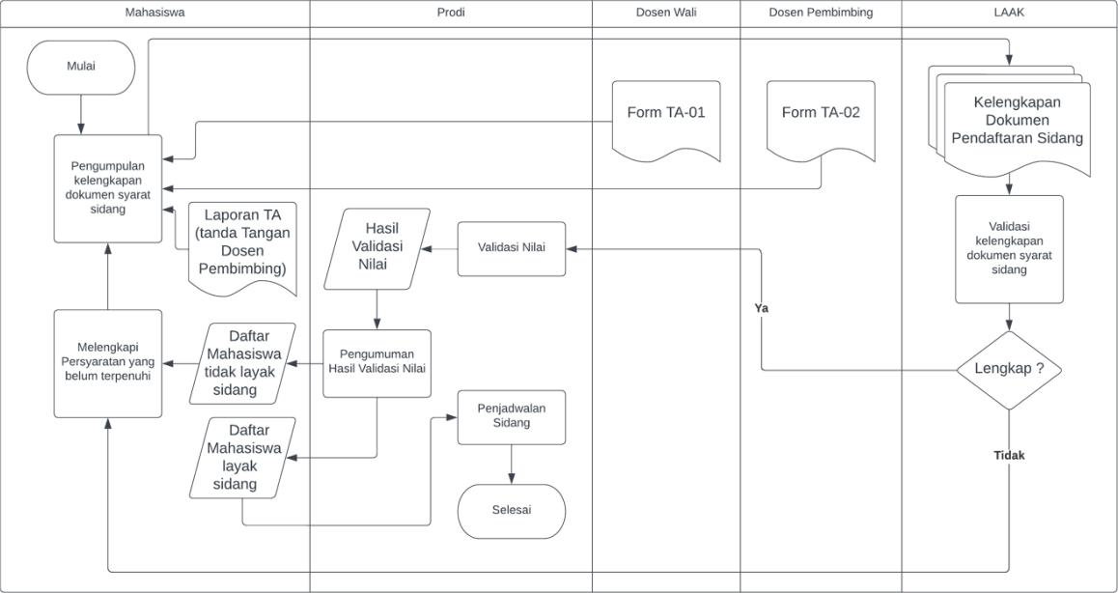

Gambar 5. Alur pendaftaran Sidang TA Non Terjadwal.

Pada Skema Sidang TA Non Terjadwal, mahasiswa wajib melampirkan Form TA2-02 sebagai bentuk perizinan dari pembimbing untuk melaksanakan sidang TA. Form TA2-01 sebagai dukungan data untuk prodi melakukan validasi nilai untuk menentukan mahasiswa dapat disidangkan atau tidak. Jika dari hasil validasi nilai, mahasiswa belum memenuhi syarat kelulusan SKS MK selain TA, maka mahasiswa diminta untuk menggenapkan syarat tersebut. Selain Form TA2-01 dan TA2-02, mahasiswa juga wajib melampirkan laporan TA.

22

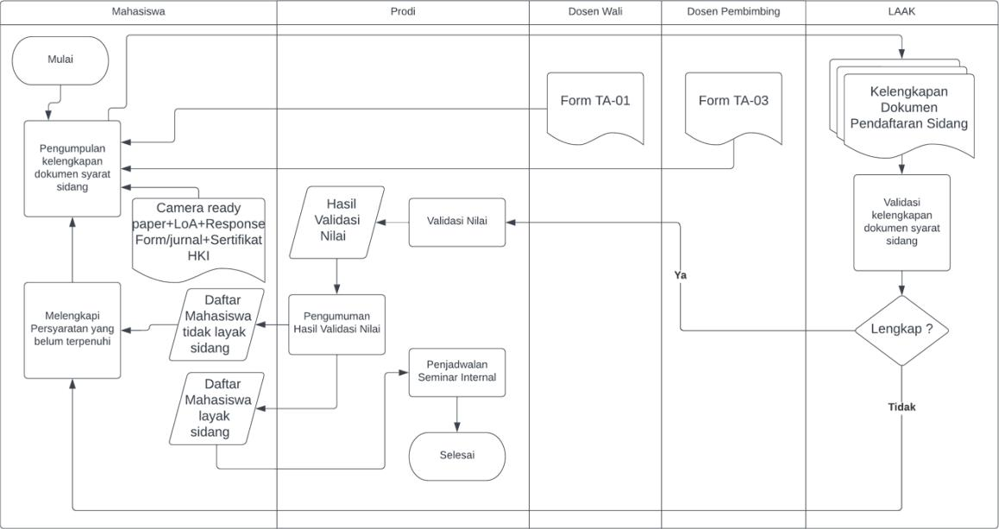

Gambar 6. Alur pendaftaran Pengganti Sidang.

Pada Skema Pengganti Sidang, mahasiswa wajib melampirkan Form TA2-02 sebagai bentuk perizinan dari pembimbing untuk melaksanakan sidang. Selain itu alurnya sama dengan skema Sidang TA Non Terjadwal seperti pada Gambar 5. Seminar internal akan dijadwalkan untuk mahasiswa yang belum memiliki sertifikat pembicara dan/atau khusus publikasi via seminar internasional jeda jadwal pelaksanaannya dengan rencana jadwal seminar internal cukup jauh.

Untuk pendaftaran Skema Sidang TA Terjadwal/Sidang TA Khusus, mahasiswa hanya diwajibkan untuk mengumpulkan Form TA2-01 sebagai bahan prodi untuk melakukan validasi nilai, dan laporan TA. Selain itu, pada ketentuan Skema Sidang TA Terjadwal, mahasiswa wajib memberikan konfirmasi kepada prodi mengenai kesanggupan dan kesediaan mengikuti Skema Sidang TA Terjadwal/Sidang TA Khusus, melalui link yang disediakan (diinfokan pada awal periode pendaftaran sidang). Prodi hanya akan menjadwalkan sidang bagi mahasiswa yang memberikan konfirmasi serta mengumpulkan persyaratan sidang lengkap.

23

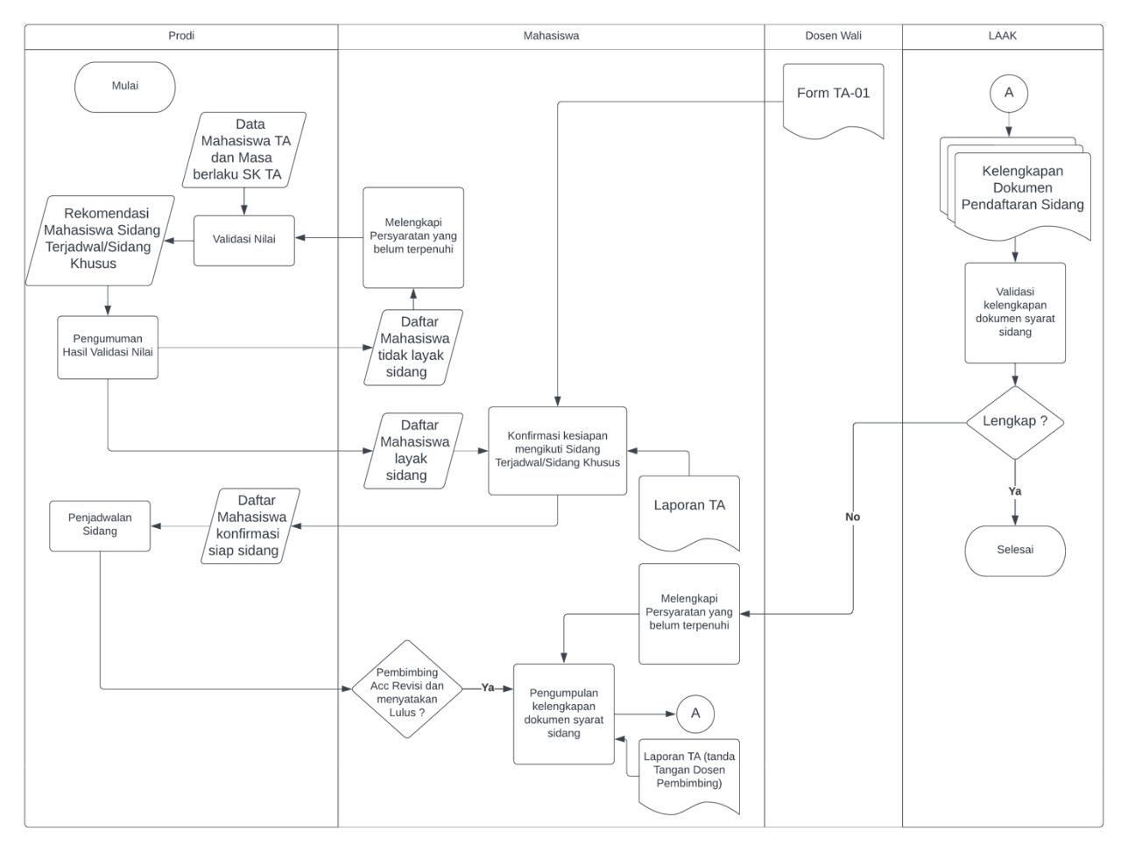

Gambar 7. Alur pendaftaran sidang terjadwal/sidang khusus

Tata Tertib sidang yang harus dipatuhi oleh mahasiswa sebelum dan saat pelaksanaan sidang antara lain:

1. Mahasiswa harus melakukan konfirmasi dan mengirimkan artefak sidang kepada pembimbing dan dewan penguji paling lambat 1 hari sebelum pelaksanaan sidang; dan
2. Mahasiswa harus hadir paling lambat 15 menit sebelum pelaksanaan sidang TA dimulai; dan
3. Berpakaian rapi dan sopan, mengenakan seragam sesuai ketentuan berlaku dan jas almamater; dan
4. Memastikan kesiapan sarana dan prasarana yang diperlukan selama sidang TA; dan
5. Mahasiswa tidak memberikan atau menyediakan makanan atau minuman dalam bentuk apa pun kepada dewan penguji untuk menjaga netralitas dewan penguji.

24

Sidang dapat dilaksanakan jika telah dihadiri oleh seluruh Tim penguji Sidang TA.

1. Sidang TA dapat dilaksanakan secara terbuka ataupun tertutup.
2. Sidang TA dilaksanakan maksimum selama 90 menit per mahasiswa, yang terdiri atas presentasi, diskusi/tanya jawab, dan sidang tertutup.
3. Sesi Presentasi Tugas Akhir
   1. Pembukaan oleh Ketua Sidang
   2. Presentasi Hasil dan Laporan Tugas Akhir oleh Mahasiswa
   3. Demo Aplikasi oleh Mahasiswa
4. Sesi Diskusi
   1. Diskusi dan Tanya jawab dari Penguji
5. Sesi Sidang Tertutup
   1. Sidang Tertutup
   2. Pengumuman hasil sidang dan Penutupan Sidang oleh Ketua Sidang

Tata Tertib Seminar Internal yang harus dipatuhi oleh mahasiswa sebelum dan saat pelaksanaan sidang antara lain:

1. Mahasiswa harus melakukan konfirmasi dan mengirimkan artefak seminar internal kepada pembimbing dan Session Chair paling lambat 1 hari sebelum pelaksanaan Seminar Internal; dan
2. Mahasiswa harus hadir paling lambat 15 menit sebelum pelaksanaan Seminar Internal dimulai; dan
3. Berpakaian rapi dan sopan, mengenakan seragam sesuai ketentuan berlaku dan jas almamater; dan
4. Memastikan kesiapan sarana dan prasarana yang diperlukan selama seminar internal; dan
5. Mahasiswa tidak memberikan atau menyediakan makanan atau minuman dalam bentuk apa pun kepada session chair maupun peserta seminar internal untuk menjaga netralitas.

Seminar internal dapat dilaksanakan jika telah dihadiri oleh Session Chair (Dosen yang

ditugaskan oleh Fakultas atas rekomendasi dari KK) dan peserta lainnya (setiap pembicara 25

minimum membawa 5 orang untuk menghadiri seminar internal), dengan ketentuan:

1. Seminar Internal dilaksanakan secara terbuka, dapat menggunakan Bahasa Indonesia maupun Bahasa Inggris
2. Seminar Internal dilaksanakan maksimum selama 20 menit per mahasiswa, yang terdiri atas presentasi, dan diskusi/tanya jawab.

5.3.TIM PENGUJI SIDANG TUGAS AKHIR

Tim penguji sidang TA harus memenuhi persyaratan sebagai berikut:

1. Dewan penguji adalah kelompok dosen yang bertugas menguji sidang TA mahasiswa terdiri atas seorang Ketua Sidang dan dua orang dosen Penguji;
2. Ketua sidang TA adalah dosen pembimbing TA;
3. Dua (2) orang Penguji memiliki kualifikasi minimal S2;
4. Penguji memiliki keahlian yang relevan dengan tema/topik/judul TA yang sedang diujikan berdasarkan masukan dari ketua KK; dan
5. Penugasan dalam bentuk Surat Tugas Dekan Fakultas.

Hak dan Kewajiban dari Tim penguji TA adalah:

1. Dewan penguji memberikan revisi perbaikan pada lembar revisi perbaikan yang telah disediakan;
2. Dosen pembimbing berhak memperjelas pertanyaan yang ditanyakan kepada mahasiswa bila dianggap perlu; dan
3. Dosen pembimbing wajib memberikan penilaian akhir terhadap hasil sidang TA dengan mempertimbangkan hasil diskusi/tanya jawab dan penilaian dari dewan penguji.
4. Dosen pembimbing wajib memberikan justifikasi terhadap nilai akhir TA jika terdapat perbedaan antara nilai hasil perhitungan dan nilai akhir sidang TA.

5.4. PENILAI TUGAS AKHIR

Penilaian sidang TA dilakukan oleh masing-masing anggota dewan penguji pada Formulir Nilai Pembimbing atau Penguji TA yang telah disediakan pada lampiran.

26

Komponen penilaian sidang TA yaitu:

|  |  |
| --- | --- |
| Komponen | Bobot |
|  |  |
| Laporan Akhir | 35% |
| Penilaian ini difokuskan pada: |  |
| a) Kemampuan Analisis Mahasiswa yang memuat Perancangan |  |
| TA dan Penulisan Analisa dan Kesimpulan |  |
| b) Hasil bimbingan mahasiswa dalam menyusun Laporan TA yang |  |
| memuat Perancangan TA, Sistematika penulisan Laporan, Tata |  |
| bahasa, Sistem Perujukan |  |
| Presentasi dan Tanya Jawab | 30% |
| Penilaian ini difokuskan pada kemampuan mahasiswa dalam |  |
| mengkomunikasikan hasil analisis dan diskusi Tugas Akhir yang memuat |  |
| Penguasaan Materi, Penggunaan Media, Interpersonal Skills, dan |  |
| kemampuan menjelaskan yang sistematis dan logis. |  |
| Produk Tugas Akhir | 35% |
| Penilaian ini difokuskan pada kehandalan atau kualitas produk TA yang |  |
| dikerjakan dengan salah satu luaran berikut: |  |
| a) Perangkat Lunak dapat berjalan dengan baik sesuai perancangan |  |
| tanpa principle bug/error. |  |
| b) Purwarupa yang memiliki argumen logis dan analisis untuk setiap |  |
| tahapan dalam proses perancangannya. |  |
| c) Model dan simulasi atau konfigurasi sistem berjalan dengan baik. |  |
| Dokumen hasil riset yang dinyatakan lengkap menurut metode/kerangka |  |
| kerja yang sudah ditentukan dan disusun dengan runut. |  |
|  |  |

Mahasiswa dinyatakan LULUS Sidang Tugas Akhir jika mendapatkan nilai mínimum C.

5.5. PENGUMUMAN HASIL SIDANG TERTUTUP

Hasil sidang TA diumumkan oleh dosen pembimbing di akhir pelaksanaan sidang dengan menyampaikan status kelulusan dan nilai huruf yang diperoleh pada saat sidang. Keputusan sidang tertutup dapat berupa:

1. Lulus, mahasiswa dinyatakan lulus tanpa syarat.
2. Lulus bersyarat, mahasiswa akan dinyatakan lulus jika telah memenuhi persyaratan kelulusan atau menyelesaikan revisi TA yang disepakati antara dosen pembimbing dan

27

dewan penguji pada sidang tertutup. Revisi tugas akhir diatur di subbab 5.6.

3. Tidak lulus, mahasiswa dinyatakan tidak lulus.

5.6. REVISI TUGAS AKHIR

Mahasiswa diberikan waktu untuk menyelesaikan revisi hingga 15 (lima belas) hari kalender terhitung sejak tanggal diputuskannya hasil sidang TA. Jika revisi diselesaikan lebih dari 15 (lima belas) hari kalender terhitung sejak hasil sidang TA diputuskan, maka nilai indeks TA turun menjadi satu tingkat dari nilai indeks hasil keputusan sidang TA. Jika mahasiswa tidak menyelesaikan revisi TA hingga 30 (tiga puluh) hari kalender terhitung sejak tanggal sidang, maka mahasiswa dinyatakan tidak lulus.

28

BAB 6

SKEMA PENGGANTI SIDANG TUGAS AKHIR

6.1. DASAR KEBIJAKAN DAN ATURAN UMUM

Dengan menimbang bahwa visi dari Fakultas Informatika, yaitu “Menjadi fakultas berkelas dunia yang unggul dalam pendidikan, penelitian, dan kewirausahaan bidang informatika dan komputer yang bermanfaat untuk masyarakat dan berperan aktif dalam meningkatkan daya saing bangsa pada tahun 2023” maka dipandang perlu untuk memberikan panduan terkait dengan peningkatan luaran khususnya dibidang penelitian terutama berkaitan dengan luaran Tugas Akhir mahasiswa. Selain itu, untuk mencapai visi tersebut, diperlukan pengakuan secara internasional maupun nasional, yaitu Sinta Rangking.

Sidang Tugas Akhir (TA) mahasiswa sarjana di Fakultas Informatika dapat digantikan dengan karya ilmiah mahasiswa yang berupa artikel yang dipublikasikan pada Jurnal Internasional terindeks Scopus atau Web of Science (WoS), Jurnal Nasional Terakreditasi Sinta 1 s/d 4, Prosiding Internasional terindeks scopus dan Karya yang di daftarkan sebagai Paten, Desain Industri, dan HaKI. Adapun dasar kebijakan di Universitas Telkom tentang skema pengganti sidang TA sarjana mengacu kepada Pedoman Akademik Universitas Telkom tahun 2022, dan Keputusan Wakil Rektor Bidang Akademik Universitas Telkom Nomor. KWR1.175/AKD26/AKD-PUS/2022.

Karya ilmiah yang diusulkan sebagai pengganti sidang TA mahasiswa sarjana di Fakultas Informatika Universitas Telkom harus memenuhi ketentuan umum sebagai berikut:

1. Karya Ilmiah berupa publikasi Jurnal, prosiding Internasional atau berupa penciptaan karya yang sesuai dengan topik TA mahasiswa bersangkutan
2. Karya dan publikasi Ilmiah harus bebas dari unsur plagiat. Apabila terbukti mengandung unsur plagiat, maka dapat diberikan sanksi sesuai hasil putusan Komite Disiplin Fakultas dengan sanksi terberat adalah pembatalan kelulusan dan/atau pemberhentian dari status sebagai mahasiswa. Jika plagiat terbukti dilakukan setelah mahasiswa dinyatakan lulus, akan diberlakukan pencabutan ijazah bagi mahasiswa

29

tersebut, sebagaimana yang di atur pada Pedoman Akademik Universitas Telkom tahun 2022, dan Keputusan Wakil Rektor Bidang Akademik Universitas Telkom Nomor: KWR1.175/AKDE26/AKD-PUS/2022.

6.2. JURNAL

Salah satu publikasi hasil karya ilmiah mahasiswa dapat digunakan untuk pengganti Sidang Tugas Akhir (TA) program studi Sarjana di lingkungan Fakultas Informatika Universitas Telkom adalah Jurnal Internasional dan/atau Nasional dengan syarat dan ketentuan sebagai berikut:

1. Merupakan hasil karya ilmiah yang sesuai dengan topik TA mahasiswa.
2. Mahasiswa dan Pembimbing merupakan penulis, dimana mahasiswa terkait adalah penulis pertama dan pembimbing menjadi penulis kedua dan seterusnya. Salah satu pembimbing (tunggal/I/II) dapat menjadi penulis korespondensi (corresponding author) yang dibuktikan dengan email korespondensi dan/atau bukti pengajuan pada sistem publikasi pada publisher jurnal terkait, atau, jika tidak, mahasiswa memberikan surat persetujuan tertulis dari dosen pembimbing yang menyatakan persetujuan tentang isi draf jurnal yang dikirimkan kepada publisher.
3. Afiliasi penulis adalah Universitas Telkom. Afiliasi pembimbing eksternal dapat disesuaikan dengan nama institusinya.
4. Termasuk dalam Jurnal Internasional Terindeks Scopus dan/atau Web of Science (WoS), dan/atau Jurnal Nasional terakreditasi Sinta 1 s/d 4.
5. Artikel ditulis dalam bahasa Inggris.
6. Dokumen yang dikumpulkan untuk syarat pengganti sidang TA adalah sebagai berikut:
   1. Penyerahan bukti tertulis penerimaan artikel publikasi ilmiah (Letter of Acceptance/LoA) dari pengelola publikasi ilmiah.
   2. Camera Ready Paper
   3. Riwayat review oleh Reviewers
   4. Response form terhadap catatan review yang ditanda tangani pembimbing.
7. Pengecualian syarat pengganti sidang dapat diberikan khusus untuk Jurnal Internasional terindeks Scopus dan/atau WoS, dan Jurnal Nasional terakreditasi Sinta 1 atau 2:

30

* 1. Telah mendapakan hasil review dari pengelola publikasi ilmiah dengan status Minor Revision atau setara.
  2. Pakta Integritas dari berupa surat pernyataan dari Pembimbing I dan II, atau Pembimbing Tunggal, yang menyatakan bahwa akan menjamin publikasi tersebut sampai dengan berstatus terbit/published.
  3. Menyertakan bukti revisi yang telah diserahkan kepada pengelola jurnal/Editor in Chief, berupa manuscript dan Response Form hasil revisi yang merupakan perbaikan dari draf jurnal yang telah berstatus Minor Revision atau setara.

1. Referensi nama jurnal dan publisher yang dapat mengacu kepada:
   1. Untuk Jurnal Internasional terindeks Scopus dan kategori jurnal (Q1, Q2, Q3, dan Q4) dapat mengacu pada website Scimago, yaitu: https://www.scimagojr.com/journalrank.php, atau melalui www.scopus.com.
   2. Untuk peringkat Jurnal Nasional (Sinta 1 s/d 4) dapat mengacu kepada website Sinta Kemendikbud, yaitu: https://sinta.kemdikbud.go.id/journals, selain itu jurnal tersebut tidak termasuk kedalam jurnal blacklist oleh Kemendikbud.
   3. Rekomendasi nama jurnal internasional dan nasional dapat mengacu kepada list yang diusulkan oleh Universitas Telkom, di antaranya:
      1. https://pascasarjana.telkomuniversity.ac.id/list-jurnal-sinta-dan-scopus/, atau
      2. Daftar jurnal yang disarankan oleh Fakultas Informatika (diumumkan terpisah).
   4. Jurnal Internasional yang diusulkan tidak termasuk dalam daftar hitam/blacklist pada beallist.net
   5. Jurnal Nasional yang diusulkan tidak termasuk dalam daftar hitam/blacklist yang dikeluarkan oleh Kemendikbud atau yang dihentikan oleh Scopus: https://pak.kemdikbud.go.id/portalv2/jurnal-yang-dihentikan-scopus/.
2. Untuk memenuhi kelengkapan learning outcome mata kuliah TA, mahasiswa yang mengajukan pengganti sidang TA diharuskan mempresentasikan jurnal ilmiahnya di Seminar of Undergraduate Research (SoUR) yang diselenggerakan oleh Fakultas Informatika.

31

6.3. PROSIDING INTERNASIONAL

Selain publikasi berupa jurnal, publikasi hasil karya ilmiah mahasiswa untuk pengganti Sidang Tugas Akhir (TA) program studi Sarjana di lingkungan Fakultas Informatika Universitas Telkom dapat berbentuk Prosiding Internasional terindeks Scopus yang memenuhi syarat dan ketentuan sebagai berikut:

1. Merupakan Internasional Conference ilmiah di bidang terkait dengan topik TA mahasiswa.
2. Luaran Conference paper yang sesuai dengan topik TA mahasiswa.
3. Mahasiswa dan Pembimbing merupakan penulis, dimana mahasiswa terkait adalah penulis pertama, dan salah satu Pembimbing (tunggal/I/II) menjadi penulis kedua dan seterus. Salah satu pembimbing (tunggal/I/II) dapat menjadi penulis korespondensi (corresponding author) atau penulis yang melakukan proses pengiriman (submit) prosiding. Hal ini yang dibuktikan dengan email korespondensi dan/atau bukti pengajuan pada sistem publikasi pada proses pengiriman artikel prosiding terkait, atau jika tidak, mahasiswa memberikan surat persetujuan tertulis dari dosen pembimbing yang menyatakan persetujuan tentang isi draf prosiding yang dikirimkan kepada Conference terkait.
4. Afiliasi penulis adalah Universitas Telkom. Afiliasi pembimbing eksternal dapat disesuaikan dengan nama institusinya.
5. Termasuk dalam Prodising Internasional yang terindeks Scopus.
6. Artikel ditulis dalam bahasa Inggris.
7. Referensi untuk International Conference yang dapat digunakan untuk pengganti Sidang TA dapat mengacu kepada:
   1. International Conference yang telah dilaksanakan minimal dua kali oleh institusi diluar Universitas Telkom, dimana luaran prosiding pada International Conference yang pertama dan kedua tersebut telah terindeks Scopus, atau
   2. Internasional Conference yang diselenggarakan oleh/atau bekerjasama dengan Universitas Telkom yang direncanakan akan dipublikasikan pada prosiding internasional terindeks Scopus.
8. Dokumen yang dikumpulkan untuk syarat pengganti sidang TA adalah sebagai berikut:
   1. Penyerahan bukti tertulis penerimaan artikel publikasi ilmiah (Letter of Acceptance/LoA) dari pengelola publikasi ilmiah.
   2. Response form yang ditanda tangani oleh dosen Pembimbing.

32

1. Camera Ready Paper.
2. Pakta Integritas berupa surat pernyataan dari Pembimbing I dan II, atau Pembimbing Tunggal, yang menyatakan bahwa akan menjamin proses publikasi tersebut sampai dengan berstatus terbit/published.

6.4. HKI

Selain publikasi berupa jurnal, prosiding internasional, publikasi hasil karya ilmiah mahasiswa untuk pengganti Sidang Tugas Akhir (TA) program studi Sarjana di lingkungan Fakultas Informatika Universitas Telkom dapat berbentuk Hak Kekayaan Intelektual (HKI) memenuhi syarat dan ketentuan sebagai berikut:

1. Merupakan hasil karya ilmiah yang sesuai dengan topik TA mahasiswa yang berupa Paten, Desain Industri, atau HaKI.
2. Mahasiswa dan Pembimbing merupakan pencipta.
3. Proses pengajuan HKI dilakukan oleh salah satu dosen Pembimbing (tunggal/I/II), berafiliasi Universitas Telkom, dan diajukan melalui unit yang ditunjuk oleh Universitas Telkom.
4. Dokumen yang dikumpulkan untuk syarat pengganti sidang TA adalah Sertifikat HKI.
5. Dokumen tambahan yang dikumpulkan untuk HaKI adalah:
   1. Manual penggunaan aplikasi/program komputer (tanpa menyertakan source code)
   2. Video Demo Aplikasi/Program Komputer (file video dapat disimpan pada cloud dosen pembimbing/mahasiswa untuk kemudian informasikan tautan dari file tersebut. Pastikan tautan tersebut open akses dan file bisa diunduh oleh pengguna di lingkungan Universitas Telkom)
   3. Jika terdapat data primer, wajib mengunggah data tersebut pada tautan https://dataverse.telkomuniversity.ac.id/ dan melampirkan screen capture bukti data sudah tersimpan pada tautan tersebut.
   4. Hasil aplikasi/program komputer yang diajukan diwajibkan untuk dapat di hosting pada server inovasi yang disediakan oleh Fakultas Informatika (diinformasikan terpisah).
6. Untuk memenuhi kelengkapan learning outcome mata kuliah TA, mahasiswa yang mengajukan pengganti sidang TA diharuskan mempresentasikan HKI-nya di Seminar of Undergraduate Research (SoUR) yang diselenggerakan oleh Fakultas Informatika.

33

6.5. NILAI PENGGANTI SIDANG

Nilai pengganti sidang TA berdasarkan dengan kualitas dan peringkat dari luaran pengganti sidang TA. Indeks Nilai akhir dari pengganti sidang TA dideskripsikan pada Tabel 3.

Tabel 3. Nilai Luaran dari jenis Pengganti Sidang TA.

|  |  |  |
| --- | --- | --- |
| No | Jenis Pengganti TA | Indeks Nilai (CLO1, CLO2, CLO3 |
|  |  | dan Nilai Akhir) |
|  |  |  |
| 1 | Jurnal Internasional Terindeks |  |
|  | Scopus |  |
|  |  |  |
|  | Q1 | A |
|  |  |  |
|  | Q2 | A |
|  |  |  |
|  | Q3 | A |
|  |  |  |
|  | Q4 | A |
|  |  |  |
| 2 | Jurnal Internasional terindeks | A |
|  | WoS |  |
|  |  |  |
| 3 | Jurnal Nasional terakreditasi |  |
|  | SINTA |  |
|  |  |  |
|  | SINTA 1 | A |
|  |  |  |
|  | SINTA 2 | A |
|  |  |  |
|  | SINTA 3/Jurnal Internal FIF* | AB |
|  |  |  |
|  | SINTA 4 | B |
|  |  |  |
| 4 | Prosiding Internasional | A |
|  | terindeks Scopus |  |
|  |  |  |
| 5 | Hak Kekayaan Intelektual |  |
|  |  |  |
|  | Paten | A |
|  |  |  |
|  | Desain Industri | A |
|  |  |  |
|  | HaKI | AB |
|  |  |  |

Keterangan:

*) Jurnal internal yang dikelola oleh Fakultas Informatika, baik junal nasional maupun internasional, yang dituliskan dalam Bahasa Inggris.

34

BAB 7

ETIKA, PELANGGARAN, DAN SANKSI

Tugas akhir yang disusun mahasiswa diharapkan memiliki kualitas tinggi baik dari sudut keilmuan, metodologis, administratif serta standar etika akademik, baik proses maupun produk TA yang sudah dihasilkan.

7.1. ETIKA PENYUSUNAN LAPORAN

Pertimbangan-pertimbangan etis yang perlu dipenuhi oleh mahasiswa, antara lain, sebagai berikut:

1. Kejujuran akademik, yang tercermin dalam:
   1. Karya yang disusun benar-benar merupakan karyanya sendiri, bukan hasil jiplakan (plagiasi) seluruhnya ataupun sebagian.
   2. Dicantumkannya secara jelas semua referensi yang digunakan sebagai bahan kajian sesuai dengan ketentuan yang berlaku mengenai Hak atas Kekayaan Intelektual (HaKI).
2. Keterbukaan, yaitu kesediaan untuk menerima kritik atau masukan demi peningkatan kualitas hasil penelitian dan kajian

7.2. PELANGGARAN DAN SANKSI

Pelanggaran yang mungkin terjadi dalam penyelenggaraan TA meliputi:

1. Pelanggaran Administrasi dapat berupa:
   1. Tidak melengkapi persyaratan pada salah satu atau lebih dari ketentuan yang telah ditetapkan. Sanksi yang diberikan berupa peringatan tertulis.
   2. Tidak mengirimkan laporan ke penguji sidang yang dijadwalkan kurang dari 1 hari kerja.
   3. Sanksi yang diberikan berupa penundaan sidang TA, maksimal 1x penundaan dengan jadwal baru yang disepakati bersama dengan pembimbing dan penguji yang sama.
   4. Tidak hadir pada jadwal sidang yang telah ditentukan Sanksi yang diberikan berupa ketidaklulusan sidang TA.
2. Pelanggaran Akademik dapat berupa:

35

1. Plagiat
2. Pelanggaran atas HKI
3. Pelanggaran atas Etika Ilmiah

Sanksi atas pelanggaran akademik dapat berupa:

1. Pembatalan TA
2. Skorsing akademik
3. Pemberhentian sebagai mahasiswa Universitas Telkom

36



LAMPIRAN

LAMPIRAN 1: FORMAT LAPORAN TA

Judul TA Singkat dan Spesifik, Tetapi Cukup Jelas Memberi Gambaran Mengenai TA yang Diusulkan

Tugas Akhir

diajukan untuk memenuhi salah satu syarat

memperoleh gelar sarjana

pada Program Studi <nama_prodi>

Fakultas Informatika

Universitas Telkom

NIM

Nama Mahasiswa



Program Studi Sarjana ……………..

Fakultas Informatika

Universitas Telkom

Bandung

<Tahun Pengajuan>



LEMBAR PENGESAHAN

<JUDUL TA DALAM BAHASA INDONESIA>

<Judul TA dalam Bahasa Inggris>

NIM :<113xxxxxx>

<Nama Lengkap Mahasiswa>

Tugas akhir ini telah diterima dan disahkan untuk memenuhi sebagian syarat memperoleh

gelar pada Program Studi Sarjana <nama-prodi>

Fakultas Informatika

Universitas Telkom

Bandung, <Tanggal/Bulan/Tahun>

Menyetujui

Pembimbing I, Pembimbing II,

|  |  |
| --- | --- |
| <Nama Lengkap dengan Gelar> | <Nama Lengkap dengan Gelar> |
| NIP: <NIP> | NIP: <NIP> |
| Ketua Program Studi |  |

Sarjana <nama prodi>,

<Nama lengkap dengan gelar>

NIP: <NIP>



LEMBAR PERNYATAAN

Dengan ini saya, <Nama Lengkap Mahasiswa>, menyatakan sesungguhnya bahwa Tugas Akhir saya dengan judul <Judul TA> beserta dengan seluruh isinya adalah merupakan hasil karya sendiri, dan saya tidak melakukan penjiplakan yang tidak sesuai dengan etika keilmuan yang belaku dalam masyarakat keilmuan. Saya siap menanggung resiko/sanksi yang diberikan jika di kemudian hari ditemukan pelanggaran terhadap etika keilmuan dalam Laporan TA atau jika ada klaim dari pihak lain terhadap keaslian karya,

Bandung, <Tanggal/bulan/tahun>

Yang Menyatakan

<Nama Lengkap Mahasiswa>



Gaya Selingkung Penulisan Jurnal Tugas Akhir Fakultas Informatika

Universitas Telkom Versi November 2017 [12 PTS/bold]

NamaPenulis11, NamaPenulis22, NamaPenulis33, NamaPenulis44 [10 pts]

1,2,3Fakultas Informatika, Universitas Telkom, Bandung

4Divisi Digital Service PT Telekomunikasi Indonesia

1mhs@students.telkomuniversity.ac.id, 2pembimbing1@telkomuniversity.ac.id,

3pembimbing2@telkomuniversity.ac.id, 4pembimbingluar@telkom.co.id



Abstrak

Dokumen ini merupakan panduan penulisan jurnal Tugas Akhir (TA) di lingkungan Fakultas Informatika Universitas Telkom. Meskipun demikian, dimungkinan/dipersilahkan untuk pembimbing TA menggunakan struktur penulisan yang tidak sama persis dengan yang ada di dokumen ini. Panjang abstrak tidak lebih dari 200 kata dan diketik dalam ukuran huruf 10 pts. TAsebagai salah satu sarana latihan penulisan akademik dan memperjelas tulisan, abstrak dibagi menjadi empat paragraf atau sub-bagian. Setiap sub bagian bisa diberi judul yang digaris bawahi. Abstrak berisi apa, mengapa, bagaimana, dan hasil utama (kesimpulan).

Apa permasalahan pada topik. Yang juga menjelaskan latar belakang permasalahan topik. Sebaiknya tuliskan juga apa masukan dan keluaran secara sangat singkat.

Mengapa topik menarik atau penting. Sebisa mungkin tuliskan contohnya secara sangat singkat. Pada bagian ini sebaiknya ditulis juga apa masalah/kekurangan yang terjadi unt kondisi saat ini (gap antara kondisi sekarang dengan yang diharapkan)?

Bagaimana solusinya. Jelaskan secara garis besar sistem solusi yang telah dilakukan. Biasanyapenjelasan solusi ini merupakan yang terpanjang pada abstrak.

Hasil utama. Hasil utama dari eksperimen ditulis singkat dua-tiga kalimat. Akan lebih baik (optional), kalau dituliskan secara eksplisit kontribusi yang telah dihasilkan. Kontribusi bisa dituliskan diantara bagian solusi dan hasil eksperimen.

Pastikan abstrak pada jurnal TA tidak copas dari abstrak proposal TA. Pada abstrak proposal kadang ada kata akan, seperti misalnya yang akan dilakukan; sedangkan pada abstrak Jurnal TA tidak ada kata akan spt itu. Tidak boleh ada sitasi pada abstrak. Pada abstrak tidak menggunakan penamaan, simbol atau istilah yang teknis, misalnya minsup untuk menyatakan nilai support minimal.

Kata kunci: merupakan kata-kata kunci yang menjelaskan isi tulisan, biasanya bisa diambil dari judul dan abstrak. Maksimal enam buah dan ditulis dengan huruf kecil, kecuali singkatan



Abstract

The abstract should state briefly the general aspects of the subject and the main concolusions. The length of abstract should bo no more than 200 words and should be typed be with 10 pts.

Keywords: keyword should be chosen that they best describe the contents of the paper and should be typed in lower-case, except abbreviation. Keyword should be no more than 6 words



1. Pendahuluan [10 pts/Bold]

Naskah jurnal ditulis di kertas berukuran standar A4 (21 cm x 29.7 cm) dalam empat sampai delapan halaman. Naskah ditulis dalam format satu spasi. Tambahkan satu spasi untuk setiap antar-bagian (antara judul dan penulis, antara penulis dan abstrak, antara abstrak dan kata kunci, antara sub-bab dan isi). Semua margin atas, margin bawah, margin kiri, dan margin kanan 25 mm. Margin untuk header dan footer 15 mm. Naskah tidak perlu diberi header dan footer.

1



Jurnal TA berisi abstrak, pendahuluan, studi terkait (related works) atau studi pustaka (literature review), sistem yang dibangun, evaluasi, dan kesimpulan. Setiap bagian Jurnal TA dijelaskan secara rinci di bagian bawah bab ini.

Judul TA dalam kalimat lengkap yang singkat, spesifik, dan jelas memberi gambaran tentang isi TA. Jika pada judul menyatakan sistem/algoritma/pendekatan yang digunakan, maka pada isi (dimulai pada abstrak) berilah justifikasi mengapa sistem tersebut dipilih.

Untuk nama penulis, tuliskan nama lengkapnya. Mahasiswa sebagai penulis pertama (author), sedangan pembimbing sebagai co-author (penulis dua dan tiga). Diperkenankan ada penambahan co-author yang namanya tidak tercantum dalam SK TA tetapi memberikan kontribusi terhadap makalah ilmiah tersebut. Jumlah penulis maksimal empat orang. Tuliskan nama dan gelar pembimbing dengan benar. Untuk institusi bagi mahasiswa dan dosen pembimbing dari Fakultas Informatika dituliskan afiliasi ‘Fakultas Informatika’ (bukan nama program studi). Untuk email, tuliskan email institusi untuk mahasiswa dan dosen yaitu @student.telkomuniversity.ac.id dan @telkomuniversity.ac.id. Sedangkan untuk pembimbing dari luar kampus dituliskan afiliasi dan alamat email sesuai institusi yang bersangkutan.

Isi bagian Pendahuluan pada prinsipnya merupakan penjelasan lebih detil dari abstrak (utamanya menerangkan apa dan mengapa), dengan beberapa revisi (tidak copy paste dari abstrak). Isi Pendahuluan terutama menjelaskan latar belakang, penjelasan/identifikasi topik/masalah dan batasannya, tujuan, danmetode penelitian. Isi bagian Pendahuluan diakhiri dengan sistematika/organisasi penulisan. Berbeda denganbagian Abstrak, pada bagian Pendahuluan ini penjelasan tentang bagaimana solusi yang dilakukan, tidak terdapat pada bagian Pendahuluan, namun dijelaskan pada bagian tersendiri.

Panjang bagian Pendahuluan pada jurnal TA antara satu setengah hingga dua halaman untuk jurnal delapan halaman. Beberapa bagian Pendahuluan pada jurnal TA diambil dari Bab Pendahuluan pada proposal TA. Namun, penjelasan-penjelasan pada Bab Pendahuluan proposal TA tersebut perlu diupdate dulu sebelum digunakan. Perbedaan antara bagian pendahuluan dengan yang ada pada proposal TA adalah sebagai berikut. Pertama, Pendahuluan pada jurnal TA lebih pendek dibandingkan yang ada pada proposal. Kedua, pada proposal ada bagian Rencana Kegiatan, sedangkan pada jurnal TA menjelaskan metodologi penyelesaian masalah. Ketiga, pada jurnal TA ada tambahan sistematika/organisasi tulisan. Keempat, pada jurnal TA tidak ada jadwal kegiatan.

Pada banyak jurnal untuk penelitian, bagian Pendahuluan hanya terdiri atas satu bagian (section) tidak dibagi bagi lagi menjadi sub-bagian. Namun, sebagaimana pada Abstrak jurnal TA, sebagai salah satu sarana latihan penulisan akademik dan memperjelas tulisan, bagian Pendahuluan pada jurnal TA dibagi menjadi beberapa paragraf atau sub-bagian. Setiap sub bagian bisa diberi judul yang dengan font tebal atau digaris bawahi. Sebagai contoh berikut ini.

Latar Belakang

Pada sub-bagian ini tuliskan secara singkat tuliskan apa topik yang dikerjakan (mirip dengan yang teklah ditulis di abstrak). Nanti permasalahan akan dijelaskan secara lebih detil di sub-bagian Perumusan Masalah. Kembangkan penjelasan dengan membuat secara lebih detil yang sudah ada di abstrak tentang dua hal berikut. Pertama, mengapa topik yang dipilih menarik dan/atau penting dan/atau sesuai untuk dikerjakan sebagai TA. Kedua, bagaimana dengan kekurangan kondisi saat ini unt topik tersebut (gap/kesenjangan antara kondisi saat ini dengan kondisi yang diharapkan).

Jika pada judul TA dituliskan menggunakan suatu pendekatan/metode/algoritma tertentu, jelaskan secara singkat alasan pemilihannya.

Topik dan Batasannya

Sub-bagian ini bisa juga dinamakan Perumusan Masalah atau Identifikasi Masalah. Untuk nama dalam Bahasa Inggris nama yang populer adalah Problem Statement atau Problem Identification.

Sub-bagian ini mempunyai fungsi sebagai penjelasan tentang topik TA yaitu apa isu/permasalahan yang akan dikerjakan. Untuk lebih memperjelas bisa juga disampaikan definisi atau pengertian. Penyampaian definisi dan penjelasan pada sub-bagian ini sebaiknya dilakukan dalam tulisan naratif dan informal (tanpa formula matematis) apa topik permasalahan yang telah dikerjakan untuk TA. Untuk mempermudah dalam menuliskan sub-bagian ini, dapat dipandang membuat penjelasan kata-kata kunci (pada abstrak) dan judul TA. Dengan penjelasan di sub-bagian ini, maka topiknya menjadi jelas bagi pembaca. Kalau digambarkan dalam sebuah algoritma, maka salah satu materi utama pada sub-bagian ini menjelaskan apa input dan output dari algoritma tersebut. Oleh karena itu, sangat dianjurkan untuk menerangkan apa input dan output, serta sebuah contoh kasusnya secara sangat singkat.

Sebutkan batasan pekerjaan yang ada. Batasan adalah kondisi-kondisi penyederhaan permasalahan, sehingga membuat pekerjaan semakin jauh dari ideal. Batasan masalah berisi pembatasan-pembatasan

2



permasalahan agar menjadi lebih sederhana sehingga bisa/layak dikerjakan sebagai TA yang empat SKS dalam satu semester. Batasan diperlukan karena keterbatasan sumber daya saat pengerjaa TA, misalnya keterbatasan waktu pengerjaan yang hanya satu semester, keterbatasan data pendukung (misalnya tidak tersedianya korpus pengetahuan yang diperlukan) dan keterbatas kemampuan (misalnya untuk implementasi algoritma yang kompleks, dalam implementasinya diimplementasikan bentuk penyederhanaan). Salah satu ciri batasan yang bisa dipakai adalah bila bisa digunakan pada sub-bagian Saran (pada bagian Kesimpulan) agar TA berikutnya melonggarkan atau meniadakan batasan tersebut. Penyederhanaan yang dituliskan untuk batasan, antara lain meliputi data yang ditangani/digunakan, misalnya jumlah data yang digunakan relatif sedikit, dan proses yang dikerjakan, misalnya ada satu subproses yang dikerjakan secara manual. Sebaiknya setiap batasan diberi alasan, misalnya jumlah data yang digunakan hanya 500 buah (relatif sedikit dibandingkan banyak penilitian unt topik sejenis) karena keterbatasan kemampuan komputer yang tersedia. Contoh lain, misalnya proses pelabelan peran semantik pada kalimat Bahasa Indonesia dilakukan secara manual, karena saat ini belum ditemukan alat bantu otomatis unt pelabelan peran semantik untuk Bahasa Indonesia yang efektif. Contoh batasan masalah yang tidak perlu misalnya sudah jelas tercerminkan pada judul.

Tujuan

Sub-bagian Tujuan ini menerangkan kondisi apa yang hendak dicapai atau pertanyaan yang hendak dicari jawabannya. Sebisa mungkin tuliskan kondisi yang hendak dicapai yang terukur (bisa diukur dengan metrik evaluasi yang ditetapkan).

Penulisan diupayakan dalam bentuk narasi (bukan berupa poin-poin).

Tujuan-tujuan yang ditetapkan menjadi bahan untuk menentukan skenario eksperimen yang dilakukan. atau dengan kata lain eksperimen dilakukan sesuai dengan tujuannya. Kemudian, kesimpulan pada jurnal TA harus selaras dengan tujuan. Hal ini bisa diilustrasikan pada Gambar 1 atau Tabel 1.

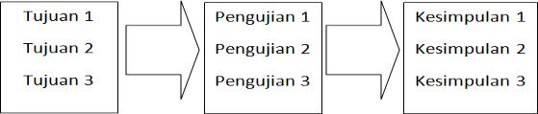

Gambar 7 Keterkaitan antara tujuan, pengujian dan kesimpulan

Tabel 1. Tabel keterkaitan antara tujuan, pengujian dan kesimpulan

|  |  |  |  |
| --- | --- | --- | --- |
| No | Tujuan | Pengujian | Kesimpulan |
| 1 | Tujuan 1 | Pengujian 1 | Kesimpulan 1 |
| 2 | Tujuan 2 | Pengujian 2 | Kesimpulan 2 |
| 3 | Tujuan 3 | Pengujian 3 | Kesimpulan 3 |

Organisasi Tulisan

Pada sub-bagian ini dituliskan bagian-bagian selanjutnya (setelah Pendahuluan) pada jurnal TA ini, disertai penjelasan sangat singkat.

1. Studi Terkait

Bagian ini berisi teori/studi/literatur yang mendukung (terkait erat) dengan topik TA yang dikerjakan. Bagian ini bisa bernama Tinjauan Pustaka atau Landasan Teori. Dalam bahasa Inggris disebut sebagai Related Work atau Literature Review. Studi Terkait dapat dituliskan pada bagian terpisah seperti contoh ini atau digabungkan dengan bagian Pendahuluan. Materi yang dijelaskan pada bagian ini adalah yang benar-benar terkait erat dengan topik TA, meskipun tidak digunakan pada TA yang dikerjakan.

Semua studi atau teori yang dipaparkan mengacu pada sumber pustaka. Pustaka yang digunakan sebagai sumber informasi adalah dari sumber yang kredibel. Apakah sebuah sumber kredibel atau tidak, bisa dikonsultasikan dengan pembimbing. Pustaka biasanya dari jurnal dan konferensi yang mempunyai reputasi yang bagus, sebagai tambahan bisa juga dari buku teks. Hindari sebisa mungkin sumber yang tidak direview dengan ketat misalnya Wikipedia, blog, dan materi kuliah, meskipun materi-materi pada sumber-sumber

3



tersebut membantu mahasiswa dalam memahami topik yang dikerjakan (sebagai bibliografi1). Untuk referensi berupa TA mahasiswa, sebaiknya juga tidak dipakai, kecuali untuk yang spesifik misalnya tentang database yang dibangun oleh TA mahasiswa yang telah selesai.

Disamping penjelasan tentang teori, bagian ini juga bisa berisi metrik pengukuran dan data yang digunakan pada permasalahan topik TA.

Panjang bagian ini sekitar setengah halaman (maksimal satu setengah halaman) untuk jurnal yang berjumlah total delapan halaman.

Semua sitasi yang dibuat pada jurnal, harus tercantum pada Daftar Pustaka jurnal. Demikian juga sebaliknya, semua pustaka dan ditulis pada Daftar Pustaka. Penulisan sitasi dengan angka urutan pustaka dalam kurung siku, sebagai contoh [1] dan [2,3]. Nomor urut pustaka bisa dengan mengurutkan kemunculan di tulisan ataupun dengan mengurutkan abjad penulis.

1. Sistem yang Dibangun

Setelah bagian Pendahuluan dan bagian Studi Terkait, dijelaskan rancangan dan sistem atau produk yang dihasilkan. Penjelasan rancangan dan sistem/produk dituliskan dalam satu atau lebih bagian. Judul untuk bagian-bagian ini bisa menyesuaikan dengan topik TA. Bagian-bagian di sini tidak memuat teori secara umum, namun berisi rancangan dan sistem yang benar-benar telah dibuat atau dipakai.

Sebaiknya judul tidak generik, seperti misalnya Sistem yang Dibangun; namun spesifik sesuai dengan topiknya. Contohnya untuk topik seputar deteksi plagiat, judul bagian-bagian ini misalnya bagian Praproses dan bagian Seeding, Extension dan Filtering.

Uraikan data yang digunakan, sebaiknya disertai sampel data. Jelaskan juga metrik evaluasi yang dipakai serta alasan mengapa menggunakan/memilih metrik tersebut.

Bila diperlukan, informasi lebih detil tentang sistem atau produk yang dibangun bisa disampaikan pada lampiran.

1. Evaluasi

Bagian ini berisi dua sub-bagian, yaitu Hasil Pengujian dan Analisis Hasil Pengujian. Pengujian dan analisis yang dilakukan selaras dengan tujuan TA sebagaimana dinyatakan dalam Pendahuluan.

4.1 Hasil Pengujian

Pertama, tampilkan hasil pengujian yang paling utama. Kemudian hasil-hasil yang lebih detil ditampilkan setelah hasil yang utama. Mengingat tinggi atau rendah, baik atau jeleknya hasil pengujian bersifat relatif, maka sangat dianjurkan ada pembanding (baseline) yang membandingkan dengan algoritma atau pendekatan yang dipilih untuk TA. Pembanding dijalankan pada lingkungan (termasuk data set) yang sama.

Pilih tabel atau jenis diagram yang sesuai untuk menampilkan hasil pengujian.

4.2 Analisis Hasil Pengujian

Analisis merupakan salah satu bagian yang penting untuk TA. Pada TA S1 tidak dituntut untuk mendapatkan hasil performasi yang lebih bagus dibandingkan dengan baseline yang populer, yang dituntut adalah membuat analisis yang lengkap. Menganalisis pengaruh kondisi-kondisi yang berbeda (seperti parameter, jenis data, threshold, dan sub-sistem) yang digunakan.

1. Kesimpulan

Bagian Kesimpulan memuat kesimpulan dan Saran (Future Work), bisa dituliskan dalam poin-poin ataupun paragraf-paragraf. Semua poin kesimpulan diambil dari hasil pengujian dan analisis hasil pengujian sehingga tidak ada kesimpulan dari teori ataupun nalar semata. Sebagaimana sudah disebutkan pada bagian sebelumnya, pengujian dan analisis harus sesuai dengan tujuan TA. Jadi kesimpulan-kesimpulan yang dituliskan selaras dengan seluruh tujuan TA.

Daftar Pustaka



* Bibliografi adalah semua sumber yang digunakan dalam proses pengerjaan baik diacu maupun tidak dalam tulisan, sedangkan referensi adalah daftar sumber yang diacu dalam tulisan.

4



Penyusunan rujukan dalam daftar pustaka berurut urutan kemunculan dan diberi nomor angka arab dalam kurung siku. Penulisan unsur-unsur keterangan pustaka mengikuti kaidah dengan urutan: (1) nama pengarang ditulis dengan urutan nama akhir, nama awal dan nama tengah, tanpa gelar akademik. (2) tahun penerbitan.

1. Judul. (4) tempat penerbitan. (5) nama penerbit. Untuk pemisah antar-unsur keterangan pustaka digunakan tanda titik “.”. Contoh rujukan [1] adalah untuk buku, sedangkan contoh rujukan [2] adalah untuk jurnal dan rujukan [3] untuk website.

Contoh:

1. Ludeman, L. C.. 1987. Fundamental of Digital Signal Processing. Singapore : John Wiley & Sons, Inc.
2. Ochoa H, dan Rao K R. 2003. A Hybrid DWT-SVD Image-Coding System (HDWTSVD) for Color Images. Systemics. Cybernetics and Informatics.1:2 64-69
3. Rahardjo, B. 2008. Pola Akses Internet Yang Bursty. [Online] Available at: http://rahard.wordpress.com/2011/04/04/pola-akses-internet-yang-bursty/ [Accessed 3 March 2011].
4. …

Lampiran

Lampiran dapat berupa detil data dan contoh lebih lengkapnya, data-data pendukung, detail hasil pengujian, analisis hasil pengujian, detail hasil survey, surat pernyataan dari tempat studi kasus, screenshot tampilan sistem, hasil kuesioner dan lain-lain.

5



LAMPIRAN 2: FORMULIR PELAKSANAAN TUGAS AKHIR

Formulir terkait dengan proses pelaksanaan Tugas Akhir adalah sebagai berikut:

|  |  |  |  |
| --- | --- | --- | --- |
| No | Kode Formulir | Nama Formulir |  |
|  |  |  |  |
| 1. | Formulir TA-01 | Formulir Validasi Dosen Wali |  |
|  |  |  |  |
| 2. | Formulir TA-02 | Formulir Rekomendasi Sidang dari Pembimbing Tugas |  |
|  |  | Akhir |  |
|  |  |  |  |
| 3. | Formulir TA-03 | Formulir Persetujuan Publikasi TA sebagai Pengganti |  |
|  |  | Sidang |  |
|  |  |  |  |
| 4. | Formulir TA-04 | Formulir Nilai Penguji Tugas Akhir |  |
|  |  |  |  |
| 5. | Formulir TA-05 | Berita Acara Sidang Tugas Akhir |  |
|  |  |  |  |
| 6. | Formulir TA-06 | Lembar Revisi Tugas Akhir |  |
|  |  |  |  |
| 7. | Formulir TA-07 | Formulir Nilai Pengganti Sidang TA |  |
|  |  |  |  |
| 8. | Formulir TA-08 | Formulir Permohonan Perubahan Judul Tugas Akhir |  |
|  |  |  |
|  |  |  |  |
| 9. | Formulir TA-09 | Formulir Permohonan Perubahan SK Tugas Akhir |  |
|  |  |  |  |

|  |  |  |  |  |
| --- | --- | --- | --- | --- |
|  | FAKULTAS INFORMATIKA | No. Dokumen | Tel_U-FAK-FIF-DI-PM-003 |  |
|  | UNIVERSITAS TELKOM |  |
|  |  |  |  |
|  |  |  |  |  |
|  | Jl. Telekomunikasi No. 1, Dayeuh Kolot, Kab. | No. Revisi | 03 |  |
|  | Bandung 40257 |  |
|  |  |  |  |
|  |  |  |  |  |
|  | FORMULIR VALIDASI DOSEN WALI | Berlaku Efektif | 04 Januari 2018 |  |
|  |  |  |  |
|  | Halaman | 1 dari 2 |  |
|  |  |  |
|  |  |  |  |  |



FORMULIR VALIDASI DOSEN WALI



Yang bertanda tangan dibawah ini :

N I P : ............................................................................................................

N a m a : ............................................................................................................

Selaku Dosen Wali Mahasiswa atas nama :

N I M : ............................................................................................................

N a m a : ............................................................................................................

Dalam rangka pendaftaran Sidang Tugas Akhir mahasiswa tersebut di atas, menyampaikan informasi kelengkapan data administratif pendaftaran sidang sebagai berikut :

|  |  |  |  |  |  |  |
| --- | --- | --- | --- | --- | --- | --- |
| No | Kelengkapan administratif |  | Nilai | | Keterangan |  |
|  |  |  |  |  |  |  |
| 1 | Total SKS LULUS Sebelum TA* |  |  |  |  |  |
|  |  |  |  |  |  |  |
| 2 | IPK LULUS (mengacu ke No.1) |  |  |  |  |  |
|  |  |  |  |  |  |  |
|  |  | 1. |  | 2. |  |  |
| 4 | EPRT* |  |  |  |  |  |
| 3. |  | 4. |  |  |
|  |  |  |  |  |
|  |  |  |  |  |  |  |

Berdasarkan data administratif tersebut selaku dosen wali maka mahasiswa tersebut DIIZINKAN

Untuk mendaftar sidang Tugas Akhir, Demikian surat pernyataan ini dibuat dengan sebenar-benarnya.

|  |  |  |  |
| --- | --- | --- | --- |
| Dosen Wali |  | Mahasiswa |  |
| Bandung, |  | Bandung, |  |
|  |  |  |  |
|  |  |  |  |
| ( | ) | ( | ) |
|  |  |  |  |

*) Catatan: Syarat kelulusan MK dan Nilai EPRT sesuai dengan Pedoman Akademik Universitas Telkom

**) Melampirkan Sertifikat EprT, dan KSM semester terakhir

Form TA2-01: Formulir Validasi Dosen Wali A-1

|  |  |  |  |  |  |  |  |  |  |  |  |  |  |  |  |
| --- | --- | --- | --- | --- | --- | --- | --- | --- | --- | --- | --- | --- | --- | --- | --- |
|  |  |  |  | FAKULTAS INFORMATIKA | | | |  |  | No. Dokumen | | Tel_U-FAK-FIF-DI-PM-003 | | |  |
|  |  |  |  | UNIVERSITAS TELKOM | | | |  |  |  |
|  |  |  |  |  |  |  |  |  |  |  |  |
|  |  |  |  |  | |  |  | |  |  |  |  |  |  |  |
|  |  |  |  | Jl. Telekomunikasi No. 1, Dayeuh Kolot, Kab. | | | | |  | No. Revisi | | 04 |  |  |  |
|  |  |  |  |  |  | Bandung 40257 | |  |  |  |  |  |
|  |  |  |  |  |  |  |  |  |  |  |  |  |  |
|  |  |  |  |  |  |  |  |  |  |  |  |  |  |  |  |
|  |  |  |  | FORMULIR VALIDASI DOSEN WALI | | | |  |  | Berlaku Efektif | | 05 Oktober 2018 | | |  |
|  |  |  |  |  |  |  |  |  |  |  |  |
|  |  |  |  |  | Halaman | | 1 dari 1 | | |  |
|  |  |  |  |  |  |  |  |  |  |  |
|  |  |  |  |  |  |  |  | |  | |  |  |  |  |  |
|  |  |  |  |  | FORMULIR VALIDASI DOSEN WALI | | | | | | |  |  |  |  |
|  |  |  | |  | |  |  |  |  |  |  |  |  |  |  |
|  | Pengajuan Drop Mata Kuliah*: | | | | | | |  |  |  |  |  |  |  |  |
|  |  |  | |  |  |  |  |  | |  |  | | |  |  |
|  |  | No | | Kode MK |  | Nama MK |  | Nilai | |  | Alasan Drop MK | | |  |  |
|  |  |  |  |  |  |  |  |  |  |  |  |  |  |  |  |
|  |  |  |  |  |  |  |  |  |  |  |  |  |  |  |  |
|  |  |  |  |  |  |  |  |  |  |  |  |  |  |  |  |
|  |  |  |  |  |  |  |  |  |  |  |  |  |  |  |  |
|  |  |  |  |  |  |  |  |  |  |  |  |  |  |  |  |
|  |  |  |  |  |  |  |  |  |  |  |  |  |  |  |  |
|  |  |  |  |  |  |  |  |  |  |  |  |  |  |  |  |



Pengajuan Ujian Khusus**:



No

Kode MK

Nama MK

Nilai

Semester/

Tahun

Presensi

Menyetujui

|Dosen Wali,

( )

*) Drop MK harus sesuai dengan Pedoman Akademik Universitas

**) Pengajuan Ujian Khusus harus sesuai dengan Pedoman Akademik Universitas dan Aturan akademik Fakultas Informatika (syarat pengajuan pernah mengulang/pengambilan MK tersebut minimal 2 kali dan presensi minimal 60% di pengambilan terakhir). Tuliskan nilai, presensi, dan semester/tahun ajaran saat pengambilan reguler dan mengulang

***) Melampirkan KSM

Form TA2-01: Formulir Validasi Dosen Wali A-1

|  |  |  |  |  |
| --- | --- | --- | --- | --- |
|  | FAKULTAS INFORMATIKA | No. Dokumen | Tel_U-FAK-FIF-DI-PM-003 |  |
|  | UNIVERSITAS TELKOM |  |
|  |  |  |  |
|  |  |  |  |  |
|  | Jl. Telekomunikasi No. 1, Dayeuh Kolot, Kab. | No. Revisi | 03 |  |
|  | Bandung 40257 |  |
|  |  |  |  |
|  |  |  |  |  |
|  | FORMULIR REKOMENDASI SIDANG DARI | Berlaku Efektif | 04 Januari 2018 |  |
|  | PEMBIMBING TUGAS AKHIR |  |  |  |
|  | Halaman | 1 dari 2 |  |
|  |  |  |
|  |  |  |  |  |



FORMULIR REKOMENDASI SIDANG DARI PEMBIMBING TUGAS AKHIR

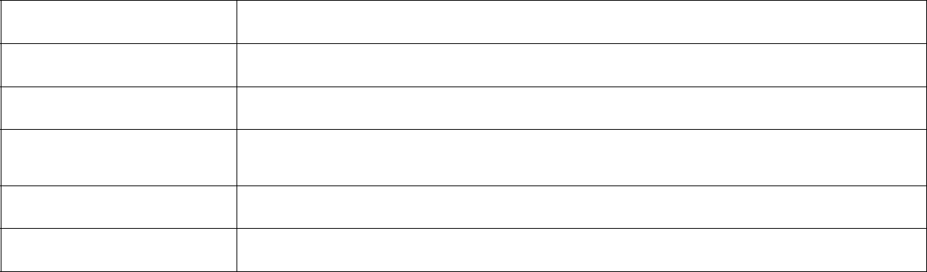

NIM

Nama Mahasiswa

Program Studi

Judul Tugas Akhir

Pembimbing I

Pembimbing II

|  |  |  |  |  |  |  |  |
| --- | --- | --- | --- | --- | --- | --- | --- |
|  |  |  |  |  |  | Komponen |  |
| No | Course Learning Outcome |  | Komponen Penilaian | | Bobot | Nilai |  |
| (CLO) |  | Nilai | [A, AB, B, BC, |  |
|  |  |  |  |  |
|  |  |  |  |  |  | C, D, E] |  |
|  | Mampu membuat karya tulis ilmiah | Laporan TA | |  |  |  |  |
|  | Proses pembimbingan dalam menyusun Laporan TA yang | | |  |  |  |
|  |  |  |  |  |
|  | yang mengkaji atau menerapkan | memuat: | |  |  |  |  |
| 1 | konsep ilmu pengetahuan / | • | Kemampuan Analisis | | 35% |  |  |
| teknologi bidang informatika dan | • | Sistematika dan Tata Bahasa | |  |  |
|  |  |  |  |
|  | komputer berdasarkan kaidah, tata | • | Sistem Perujukan | |  |  |  |
|  |  |  |  |  |  |  |
|  | cara dan etika ilmiah. | • | Koherensi Pengerjaan TA | |  |  |  |
|  | • | Perancangan TA | |  |  |  |
|  |  |  |  |  |
|  |  |  | |  |  |  |  |
|  | Mampu mengkomunikasikan dan | Presentasi & Tanya | |  |  |  |  |
|  | berargumen secara lisan terkait | Kemampuan komunikasi dalam diskusi TA yang memuat: | | |  |  |  |
|  |  | Penggunaan | Media |  |  |  |
| 2 | solusi / gagasan / desain hasil | • | 30% |  |  |
| • | Penguasaan | Materi |  |  |
|  | kajian ilmu pengetahuan/teknologi |  |  |  |
|  | • | Interpersonal | Skills |  |  |  |
|  |  |  |  |  |
|  | bidang informatika dan komputer. | • | Sistematis & Logis | |  |  |  |
|  |  |  |  |  |
|  |  | Produk TA | |  |  |  |  |
|  |  | Kehandalan atau kualitas produk TA terkait dengan salah | | |  |  |  |
|  |  | satu luaran berikut: | |  |  |  |  |
|  | Mampu membuat produk yang | • | Perangkat Lunak running dengan baik sesuai | |  |  |  |
|  |  | maksud, tanpa principle bug/error | |  |  |  |
|  | mengkaji atau menerapkan ilmu |  |  |  |  |
|  | • | Prototipe yang memiliki argumen logis dan analisis | |  |  |  |
|  | pengetahuan / teknologi bidang |  |  |  |
| 3 |  | untuk setiap tahapan dalam proses perancangannya | | 35% |  |  |
| informatika dan komputer untuk |  |  |  |
|  | • | Model dan simulasi atau konfigurasi sistem | |  |  |  |
|  | menghasilkan solusi dari suatu |  | berjalan dengan baik | |  |  |  |
|  | permasalahan. | • | Dokumen hasil riset yang dinyatakan lengkap | |  |  |  |
|  |  |  | menurut metode/kerangka kerja yang sudah | |  |  |  |
|  |  |  | ditentukan, dan disusun dengan runut | |  |  |  |
|  |  |  |  |  |  |  |  |

Form TA2-02: Formulir Rekomendasi Sidang Dari Pembimbing Tugas Akhir A-2

|  |  |  |  |  |
| --- | --- | --- | --- | --- |
|  | FAKULTAS INFORMATIKA | No. Dokumen | Tel_U-FAK-FIF-DI-PM-003 |  |
|  | UNIVERSITAS TELKOM |  |
|  |  |  |  |
|  |  |  |  |  |
|  | Jl. Telekomunikasi No. 1, Dayeuh Kolot, Kab. | No. Revisi | 03 |  |
|  | Bandung 40257 |  |
|  |  |  |  |
|  |  |  |  |  |
|  | FORMULIR REKOMENDASI SIDANG DARI | Berlaku Efektif | 04 Januari 2018 |  |
|  | PEMBIMBING TUGAS AKHIR |  |  |  |
|  | Halaman | 2 dari 2 |  |
|  |  |  |
|  |  |  |  |  |



Berdasarkan penilaian secara objektif terhadap bimbingan Tugas Akhir dan Seminar Pra Sidang yang telah dilaksanakan, maka dinyatakan

LAYAK/ LAYAK DENGAN CATATAN *)

Untuk disidangkan

Catatan pembimbing (bila dinyatakan LAYAK DENGAN CATATAN):



Bandung, ________________

(<<Nama Pembimbing>>)

*) coret salah satu

Catatan: Formulir ini disediakan oleh admin Fakultas

Form TA2-02: Formulir Rekomendasi Sidang Dari Pembimbing Tugas Akhir A-2

|  |  |  |  |  |
| --- | --- | --- | --- | --- |
|  | FAKULTAS INFORMATIKA | No. Dokumen | Tel_U-FAK-FIF-DI-PM-003 |  |
|  | UNIVERSITAS TELKOM |  |
|  |  |  |  |
|  |  |  |  |  |
|  | Jl. Telekomunikasi No. 1, Dayeuh Kolot, Kab. | No. Revisi | 03 |  |
|  | Bandung 40257 |  |
|  |  |  |  |
|  |  |  |  |  |
|  | FORMULIR REKOMENDASI SIDANG DARI | Berlaku Efektif | 04 Januari 2018 |  |
|  | PEMBIMBING TUGAS AKHIR |  |  |  |
|  | Halaman | 2 dari 2 |  |
|  |  |  |
|  |  |  |  |  |



LAMPIRAN BIMBINGAN TUGAS AKHIR

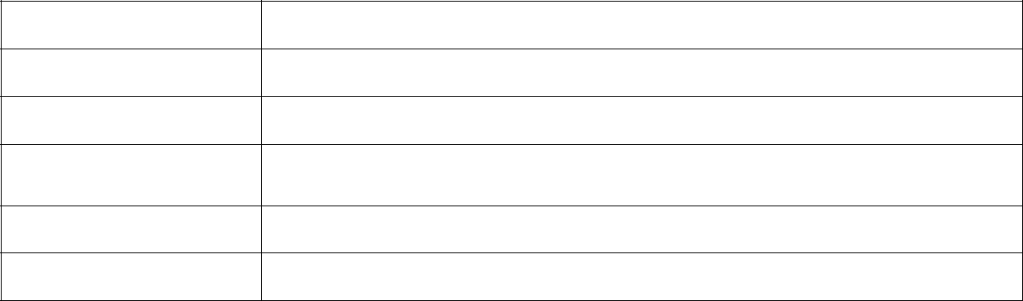

NIM

Nama Mahasiswa

Program Studi

Judul Tugas Akhir

Pembimbing I

Pembimbing II

|  |  |  |  |  |  |
| --- | --- | --- | --- | --- | --- |
| No | Tanggal | Target Bimbingan | Hasil Bimbingan dan | Paraf |  |
| Bimbingan | Rencana Selanjutnya | Pembimbing |  |
|  |  |  |
| 1 |  |  |  |  |  |
|  |  |  |  |  |  |
| 2 |  |  |  |  |  |
|  |  |  |  |  |  |
| 3 |  |  |  |  |  |
|  |  |  |  |  |  |
| 4 |  |  |  |  |  |
|  |  |  |  |  |  |
| 5 |  |  |  |  |  |
|  |  |  |  |  |  |
| 6 |  |  |  |  |  |
|  |  |  |  |  |  |
| 7 |  |  |  |  |  |
|  |  |  |  |  |  |
| 8 |  |  |  |  |  |
|  |  |  |  |  |  |
| 9 |  |  |  |  |  |
|  |  |  |  |  |  |
| 10 |  |  |  |  |  |
|  |  |  |  |  |  |
| 11 |  |  |  |  |  |
|  |  |  |  |  |  |
| 12 |  |  |  |  |  |
|  |  |  |  |  |  |
| 13 |  |  |  |  |  |
|  |  |  |  |  |  |
| 14 |  |  |  |  |  |
|  |  |  |  |  |  |
| 15 |  |  |  |  |  |
|  |  |  |  |  |  |
| 16 |  |  |  |  |  |
|  |  |  |  |  |  |

Catatan: Formulir ini dicetak langsung dari data bimbingan yang telah disetujui oleh Dosen pembimbing yang ada pada iGracias

Form TA2-02: Formulir Rekomendasi Sidang Dari Pembimbing Tugas Akhir A-2

|  |  |  |  |  |
| --- | --- | --- | --- | --- |
|  | FAKULTAS INFORMATIKA | No. Dokumen |  |  |
|  | UNIVERSITAS TELKOM |  |  |
|  |  |  |  |
|  |  |  |  |  |
|  | Jl. Telekomunikasi No. 1, Dayeuh Kolot, Kab. | No. Revisi |  |  |
|  | Bandung 40257 |  |  |
|  |  |  |  |
|  |  |  |  |  |
|  | FORMULIR PERSETUJUAN PUBLIKASI TA | Berlaku Efektif |  |  |
|  |  |  |  |
|  | SEBAGAI PENGGANTI SIDANG | Halaman | 1 dari 1 |  |
|  |  |  |  |  |



FORMULIR PERSETUJUAN PUBLIKASI TA SEBAGAI PENGGANTI SIDANG



Pembimbing 1

Pembimbing 2

Menyatakan menyetujui Tugas Akhir mahasiswa berikut:

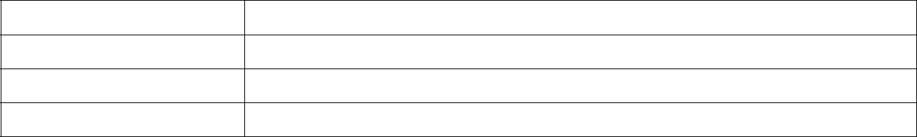

NIM

Nama Mahasiswa

Program Studi

Judul Tugas Akhir

Untuk dipublikasikan pada:



Judul Luaran Pengganti Sidang TA

Jenis Pengganti Sidang TA

Penerbit Jurnal/Seminar Internasional

Jurnal Internasional terindeks Scopus (Q1/Q2/Q3/Q4) / WoS / Jurnal Nasional terakreditasi SINTA (Sinta 1/ Sinta 2/ Sinta 3/ Sinta 4)/ Jurnal Internal FIF / Prosiding Internasional terindeks Scopus / Paten / Desain Industri / HaKI*

Publikasi tersebut di atas disetujui untuk diajukan sebagai pengganti sidang.

*) Coret yang tidak perlu

Pembimbing I / Tunggal*, Pembimbing II,



Nama: Nama:

Mengetahui Kaprodi S1 <<nama prodi>>,

<<Nama Ka. Prodi dan Gelar>>

Form TA2-03: Formulir Persetujuan Publikasi TA sebagai Pengganti Sidang A-3

|  |  |  |  |  |
| --- | --- | --- | --- | --- |
|  | FAKULTAS INFORMATIKA | No. Dokumen | Tel_U-FAK-FIF-DI-PM-003 |  |
|  | UNIVERSITAS TELKOM |  |
|  |  |  |  |
|  |  |  |  |  |
|  | Jl. Telekomunikasi No. 1, Dayeuh Kolot, Kab. | No. Revisi | 03 |  |
|  | Bandung 40257 |  |
|  |  |  |  |
|  |  |  |  |  |
|  | FORMULIR NILAI PENGUJI TUGAS AKHIR | Berlaku Efektif | 04 Januari 2018 |  |
|  |  |  |  |
|  | Halaman | 1 dari 1 |  |
|  |  |  |
|  |  |  |  |  |



FORMULIR NILAI PENGUJI TUGAS AKHIR



NIM

Nama Mahasiswa

Program Studi

Judul Tugas Akhir

Pembimbing I

Pembimbing II

|  |  |  |  |  |  |  |  |
| --- | --- | --- | --- | --- | --- | --- | --- |
|  |  |  |  |  |  | Komponen |  |
| No |  | Course Learning Outcome |  | Komponen Penilaian | Bobot | Nilai |  |
|  | (CLO) |  | Nilai | [A, AB, B, BC, |  |
|  |  |  |  |  |
|  |  |  |  |  |  | C, D, E] |  |
|  |  |  |  |  |  |  |  |
|  |  | Mampu membuat karya tulis ilmiah | Laporan TA | |  |  |  |
|  |  | Laporan TA yang memuat: | |  |  |  |
|  |  | yang mengkaji atau menerapkan |  |  |  |
|  |  |  |  |  |  |  |
| 1 |  | konsep ilmu pengetahuan / | • | Kemampuan Analisis | 35% |  |  |
|  | • | Sistematika dan Tata Bahasa |  |  |
|  | teknologi bidang informatika dan |  |  |
|  |  | • | Sistem Perujukan |  |  |  |
|  |  | komputer berdasarkan kaidah, tata |  |  |  |
|  |  | • | Koherensi Pengerjaan TA |  |  |  |
|  |  |  |  |  |  |
|  |  | cara dan etika ilmiah. | • | Perancangan TA |  |  |  |
|  |  |  |  |  |  |  |  |
|  |  | Mampu mengkomunikasikan dan | Presentasi & Tanya Jawab | |  |  |  |
|  |  |  |  |  |  |
|  |  | berargumen secara lisan terkait | Kemampuan presentasi dan diskusi dalam sidang TA: | |  |  |  |
| 2 |  | solusi / gagasan / desain hasil | • | Penggunaan Media dan Materi | 30% |  |  |
|  |  | kajian ilmu pengetahuan/teknologi |  |  |  |
|  |  | • | Interpersonal Skills |  |  |  |
|  |  | bidang informatika dan komputer. | • | Sistematis & Logis |  |  |  |
|  |  |  | Produk TA | |  |  |  |
|  |  |  | Kehandalan atau kualitas produk TA terkait dengan | |  |  |  |
|  |  | Mampu membuat produk yang | salah satu luaran berikut: | |  |  |  |
|  |  | • | Perangkat Lunak berjalan dengan baik sesuai |  |  |  |
|  |  |  |  |  |  |
|  |  | mengkaji atau menerapkan ilmu |  | maksud, tanpa principle bug/error |  |  |  |
| 3 |  | pengetahuan / teknologi bidang | • | Prototipe yang memiliki argumen logis dan | 35% |  |  |
|  | informatika dan komputer untuk |  | analisis untuk setiap tahapan dalam proses |  |  |
|  |  |  |  |  |  |
|  |  |  | perancangannya |  |  |  |
|  |  | menghasilkan solusi dari suatu |  |  |  |  |
|  |  | • | Model dan simulasi atau konfigurasi sistem |  |  |  |
|  |  | permasalahan. |  |  |  |
|  |  |  | berjalan dengan baik |  |  |  |
|  |  |  |  |  |  |  |
|  |  |  | • Dokumen hasil riset yang dinyatakan lengkap menurut | |  |  |  |
|  |  |  |  | metode/kerangka kerja yang sudah ditentukan, dan |  |  |  |
|  |  |  |  | disusun dengan runut |  |  |  |
|  | Surabaya, ________________ | |  |  |  |  |  |

( Nama Penguji )

Catatan: Formulir ini disediakan oleh admin Fakultas

Form TA2-04: Formulir Nilai Penguji Tugas Akhir A-4

|  |  |  |  |  |  |  |  |  |  |  |
| --- | --- | --- | --- | --- | --- | --- | --- | --- | --- | --- |
|  |  |  | FAKULTAS INFORMATIKA | | | No. Dokumen |  | Tel_U-FAK-FIF-DI-PM-003 | |  |
|  |  |  | UNIVERSITAS TELKOM | | |  |  |
|  |  |  |  |  |  |  |  |
|  |  |  | |  | |  |  |  |  |  |
|  |  | Jl. Telekomunikasi No. 1, Dayeuh Kolot, Kab. | | | | No. Revisi |  | 03 |  |  |
|  |  |  |  | Bandung 40257 |  |  |  |  |
|  |  |  |  |  |  |  |  |  |  |
|  |  |  |  |  |  |  |  |  |  |  |
|  |  | BERITA ACARA SIDANG TUGAS AKHIR | | | | Berlaku Efektif |  | 04 Januari 2018 | |  |
|  |  |  |  |  |  |  |
|  |  | Halaman |  | 1 dari 1 | |  |
|  |  |  |  |  |  |  |  |
|  |  |  |  |  | |  |  |  |  |  |
|  |  |  | BERITA ACARA SIDANG TUGAS AKHIR | | | | |  |  |  |
|  | Pada hari ini, tanggal ………………………………. Pukul ……………….. di ruang | | | | | | | ................. telah | |  |
| dilaksanakan | | |  | sidang | TA | mahasiswa | | Program | |  |
| Sarjana .............................................................. | | | |  | Di Fakultas Informatika sebagai berikut: | | | | |  |
|  |  | |  |  |  |  |  |  |  |  |
|  | NIM | |  |  |  |  |  |  |  |  |
|  |  | | |  |  |  |  |  |  |  |
|  | Nama Mahasiswa | | |  |  |  |  |  |  |  |
|  |  | |  |  |  |  |  |  |  |  |
|  | Judul TA | |  |  |  |  |  |  |  |  |
|  |  |  |  |  |  |  |  |  |  |  |



Dewan penguji dengan penuh rasa tanggung jawab memutuskan bahwa mahasiswa tersebut di atas dinyatakan:

Lulus / Lulus Bersyarat / Tidak Lulus

dengan nilai akhir:

A/AB/B/BC/C/D/E

dan batas akhir revisi adalah sampai dengan tanggal: ……………………….

|  |  |  |  |  |  |  |  |
| --- | --- | --- | --- | --- | --- | --- | --- |
|  |  |  |  |  |  | Nilai |  |
| No. | Posisi |  | Nama | Tanda Tangan | [A, AB, B, BC, C, D, E] | | |
|  |  |  |  |  |  |  |  |
|  |  |  |  |  | CLO 1 | CLO 2 | CLO 3 |
|  |  |  |  |  |  |  |  |
| 1 | Pembimbing 1 |  |  |  |  |  |  |
|  |  |  |  |  |  |  |  |
| 2 | Pembimbing 2 |  |  |  |  |  |  |
|  |  |  |  |  |  |  |  |
| Rata-rata pembimbing (Ra) *) | | |  |  |  |  |  |
|  |  |  |  |  |  |  |  |
| 3 | Penguji 1 |  |  |  |  |  |  |
|  |  |  |  |  |  |  |  |
| 4 | Penguji 2 |  |  |  |  |  |  |
|  |  |  |  |  |  |  |  |
| Rata-rata penguji (Rb) *) | | |  |  |  |  |  |
|  |  |  |  |  |  |  |  |
| Nilai hasil perhitungan (60%*Ra + 40%*Rb) | | | |  |  |  |  |
|  |  |  |  |  |  |  |  |
| Nilai akhir **) | | |  |  |  |  |  |
|  |  |  |  |  |  |  |  |

Indeks Tugas Akhir ***)

(nilai akhir CLO1*35%) + (nilai akhir CLO2*30%) + (nilai akhir CLO3*35*)) =__________

Justifikasi ****) :

.



.



Form TA2-05: Lembar Berita Acara Sidang Tugas Akhir A-5



Catatan:

Formulir ini disediakan oleh admin Fakultas

*) Nilai rata-rata dari indeks CLO dengan konversi nilai (A=4, AB=3.5, B=3, BC=2.5, C=2, D=1, E=0)

**) Nilai akhir diisi sama dengan nilai hasil perhitungan apabila tidak ada perubahan nilai dari hasil kesepakatan tim pembimbing TA. Apabila ada perbedaan maka nilai akhir diisi sesuai dengan keputusan tim Dosen pembimbing dan mengisi justifikasi perubahan nilai

***) Indeks Tugas Akhir merupakan konversi nilai akhir dengan rentang nilai A>3.5, AB>3.25, B>2.75, BC>2.25, C>1.75, D>1, E≤1

****) Diisi oleh tim pembimbing TA, jika nilai akhir berbeda dengan nilai hasil perhitungan

Form TA2-05: Berita Acara Sidang Tugas Akhir A-5

|  |  |  |  |  |
| --- | --- | --- | --- | --- |
|  | FAKULTAS INFORMATIKA | No. Dokumen | Tel_U-FAK-FIF-DI-PM-003 |  |
|  | UNIVERSITAS TELKOM |  |
|  |  |  |  |
|  |  |  |  |  |
|  | Jl. Telekomunikasi No. 1, Dayeuh Kolot, Kab. | No. Revisi | 03 |  |
|  | Bandung 40257 |  |
|  |  |  |  |
|  |  |  |  |  |
|  | FORMULIR REVISI TUGAS AKHIR | Berlaku Efektif | 04 Januari 2018 |  |
|  |  |  |  |
|  | Halaman | 1 dari 1 |  |
|  |  |  |
|  |  |  |  |  |



FORMULIR REVISI TUGAS AKHIR

Tanggal sidang:

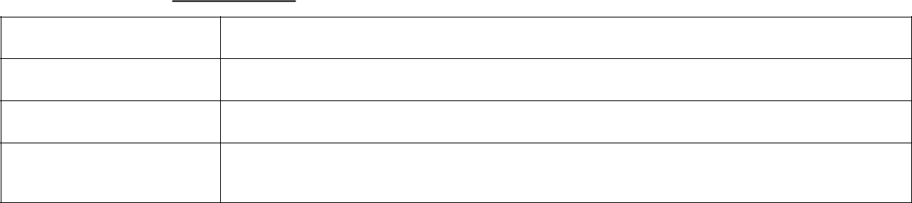

NIM

Program Studi

Nama Mahasiswa

Judul TA

Batas akhir revisi:



(Maksimal revisi hingga 15 (lima belas) hari kalender. Jika lebih dari 15 (lima belas) hari maka indeks nilai TA turun menjadi satu tingkat dari nilai indeks hasil keputusan sidang TA. Jika lebih dari 30 (tiga puluh) hari maka sidang ulang)



Catatan Revisi:



|  |  |  |  |  |
| --- | --- | --- | --- | --- |
| Menyetujui untuk direvisi | | | Menyetujui hasil revisi | |
| Surabaya , | | | Surabaya, | |
|  |  |  |  |  |

(<<nama pembimbing I>>) (<<nama pembimbing I>>)

Catatan: Formulir ini disediakan oleh admin Fakultas

A-6

Form TA2-06: Formulir Revisi Tugas Akhir

|  |  |  |  |  |
| --- | --- | --- | --- | --- |
|  | FAKULTAS INFORMATIKA | No. Dokumen |  |  |
|  | UNIVERSITAS TELKOM |  |  |
|  |  |  |  |
|  |  |  |  |  |
|  | Jl. Telekomunikasi No. 1, Dayeuh Kolot, Kab. | No. Revisi |  |  |
|  | Bandung 40257 |  |  |
|  |  |  |  |
|  |  |  |  |  |
|  | FORMULIR NILAI PENGGANTI SIDANG | Berlaku Efektif |  |  |
|  |  |  |  |
|  | Halaman | 1 dari 1 |  |
|  |  |  |
|  |  |  |  |  |



FORMULIR NILAI PENGGANTI SIDANG TA

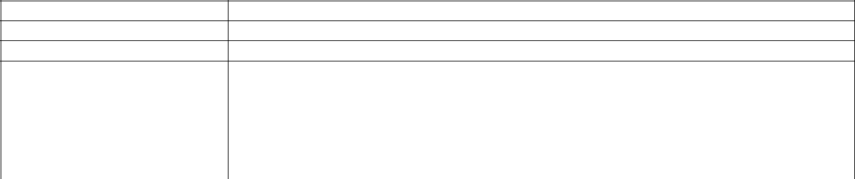

NIM

Nama Mahasiswa

Program Studi

|  |  |  |  |  |  |  |  |  |  |  |
| --- | --- | --- | --- | --- | --- | --- | --- | --- | --- | --- |
|  | Judul Tugas Akhir | |  |  |  |  |  |  |  |  |
|  |  |  |  |  |  |  |  |  |  |  |
|  | Judul Luaran Pengganti | |  |  |  |  |  |  |  |  |
|  | Sidang TA | |  |  |  |  |  |  |  |  |
|  | Jenis Pengganti Sidang TA | | Jurnal Internasional terindeks Scopus (Q1/Q2/Q3/Q4) / WoS / Jurnal Nasional | | | | | | |  |
|  |  |  | terakreditasi SINTA (Sinta 1/ Sinta 2/ Sinta 3/ Sinta 4)/ Jurnal Internal FIF / Prosiding | | | | | | |  |
|  |  |  | Internasional terindeks Scopus / Paten / Desain Industri / HaKI* | | | | |  |  |  |
|  |  |  | Nilai Referensi untuk jenis luaran pengganti Sidang TA | | | |  |  |  |  |
|  | |  | |  |  |  |  |  |  |  |
| No | | Jenis Pengganti TA | | CLO1 | CLO2 |  | CLO3 | Indeks Nilai |  |  |
|  |  |  |  |  |  |  |  |  |  |  |
|  |  | Jurnal Internasional Terindeks Scopus | |  |  |  |  |  |  |  |
|  |  | Q1 |  | A | A |  | A | A |  |  |
| 1 | | Q2 |  | A | A |  | A | A |  |  |
|  |  | Q3 |  | A | A |  | A | A |  |  |
|  |  |  |  |  |  |  |  |  |  |  |
|  |  | Q4 |  | A | A |  | A | A |  |  |
|  |  |  | |  |  |  |  |  |  |  |
|  | 2 | Jurnal Internasional terindeks WoS | | A | A |  | A | A |  |  |
|  |  | Jurnal Nasional terakreditasi SINTA | |  |  |  |  |  |  |  |
|  |  | SINTA 1 |  | A | A |  | A | A |  |  |
| 3 | | SINTA 2 |  | A | A |  | A | A |  |  |
|  |  | SINTA 3/Jurnal Internal FIF | | AB | AB |  | AB | AB |  |  |
|  |  |  |  |  |  |  |  |  |  |  |
|  |  | SINTA 4 |  | B | B |  | B | B |  |  |
|  | |  | |  |  |  |  |  |  |  |
| 4 | | Prosiding Internasional terindeks Scopus | | A | A |  | A | A |  |  |
|  |  |  |  |  |  |  |  |  |  |  |
|  |  | Hak Kekayaan Intelektual |  |  |  |  |  |  |  |  |
|  |  |  |  |  |  |  |  |  |  |  |
| 5 | | Paten |  | A | A |  | A | A |  |  |
| Desain Industri | | A | A |  | A | A |  |  |
|  |  |  |  |  |
|  |  | HaKI |  | AB | AB |  | AB | AB |  |  |

Indeks Nilai Pengganti Sidang Tugas Akhir : ……………

*) Coret yang tidak perlu

Pembimbing I / Tunggal*, Pembimbing II,

Nama: Nama:



Form TA2-07: Formulir Nilai Pengganti Sidang A-7

|  |  |  |  |  |
| --- | --- | --- | --- | --- |
|  | FAKULTAS INFORMATIKA | No. Dokumen | Tel_U-FAK-FIF-DI-PM-003 |  |
|  | UNIVERSITAS TELKOM |  |
|  |  |  |  |
|  |  |  |  |  |
|  | Jl. Telekomunikasi No. 1, Dayeuh Kolot, Kab. | No. Revisi | 03 |  |
|  | Bandung 40257 |  |
|  |  |  |  |
|  |  |  |  |  |
|  | FORMULIR PERMOHONAN SK | Berlaku Efektif | 04 Januari 2018 |  |
|  | TUGAS AKHIR |  |  |  |
|  | Halaman | 1 dari 1 |  |
|  |  |  |
|  |  |  |  |  |

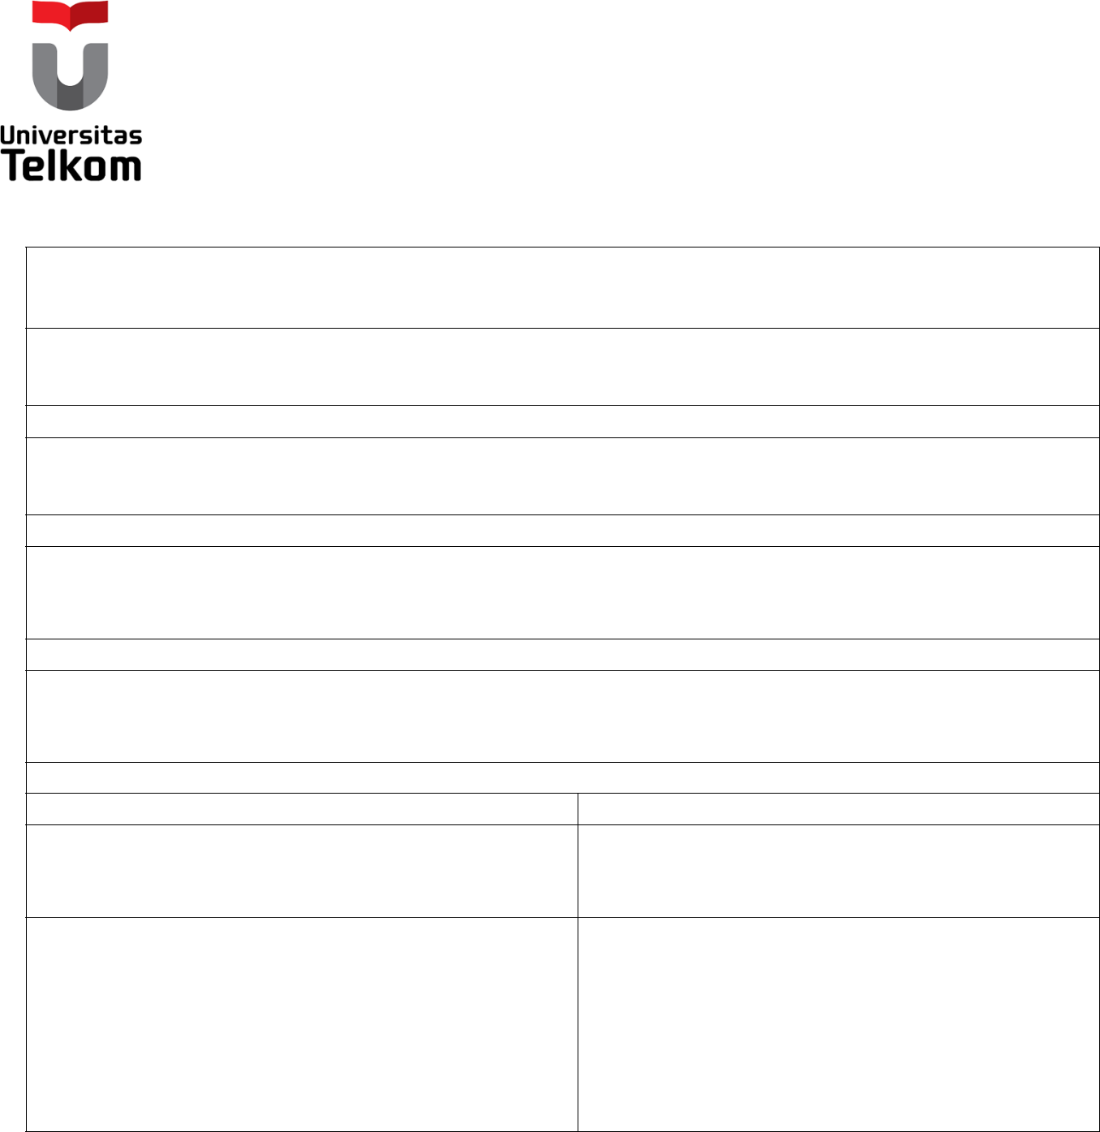

PERMOHONAN PERUBAHAN JUDUL TUGAS AKHIR

PROGRAM STUDI SARJANA – FAKULTAS INFORMATIKA

NIM :

Nama :

NAMA PEMBIMBING

Pembimbing I :

Pembimbing II :

JUDUL YANG DITETAPKAN SEBELUMNYA*)

JUDUL BARU**)

MENYETUJUI PERUBAHAN JUDUL DAN PEMBIMBING TUGAS AKHIR

|  |  |
| --- | --- |
| PEMBIMBING I | PEMBIMBING II |

Mengetahui

Kaprodi S1 <<nama prodi>>,

Bandung, ............ 20..

Pemohon,

<<Nama Ka. Prodi dan Gelar>>

<<Nama Pemohon>>

Catatan:

*) : Harus melampirkan SK TA yang lama

**) : Harus diisi

Formulir ini disediakan oleh admin Fakultas. Form ini diisi lengkap dan dikumpulkan ke admin Fakultas. Mahasiswa juga melakukan perubahan judul dan pembimbing pada aplikasi iGracias.

Formulir TA2-08: Formulir Permohonan Perubahan Judul A-8

|  |  |  |  |  |
| --- | --- | --- | --- | --- |
|  | FAKULTAS INFORMATIKA | No. Dokumen | Tel_U-FAK-FIF-DI-PM-003 |  |
|  | UNIVERSITAS TELKOM |  |
|  |  |  |  |
|  |  |  |  |  |
|  | Jl. Telekomunikasi No. 1, Dayeuh Kolot, Kab. | No. Revisi | 03 |  |
|  | Bandung 40257 |  |
|  |  |  |  |
|  |  |  |  |  |
|  | FORMULIR PERMOHONAN SK | Berlaku Efektif | 04 Januari 2018 |  |
|  | TUGAS AKHIR |  |  |  |
|  | Halaman | 1 dari 1 |  |
|  |  |  |
|  |  |  |  |  |

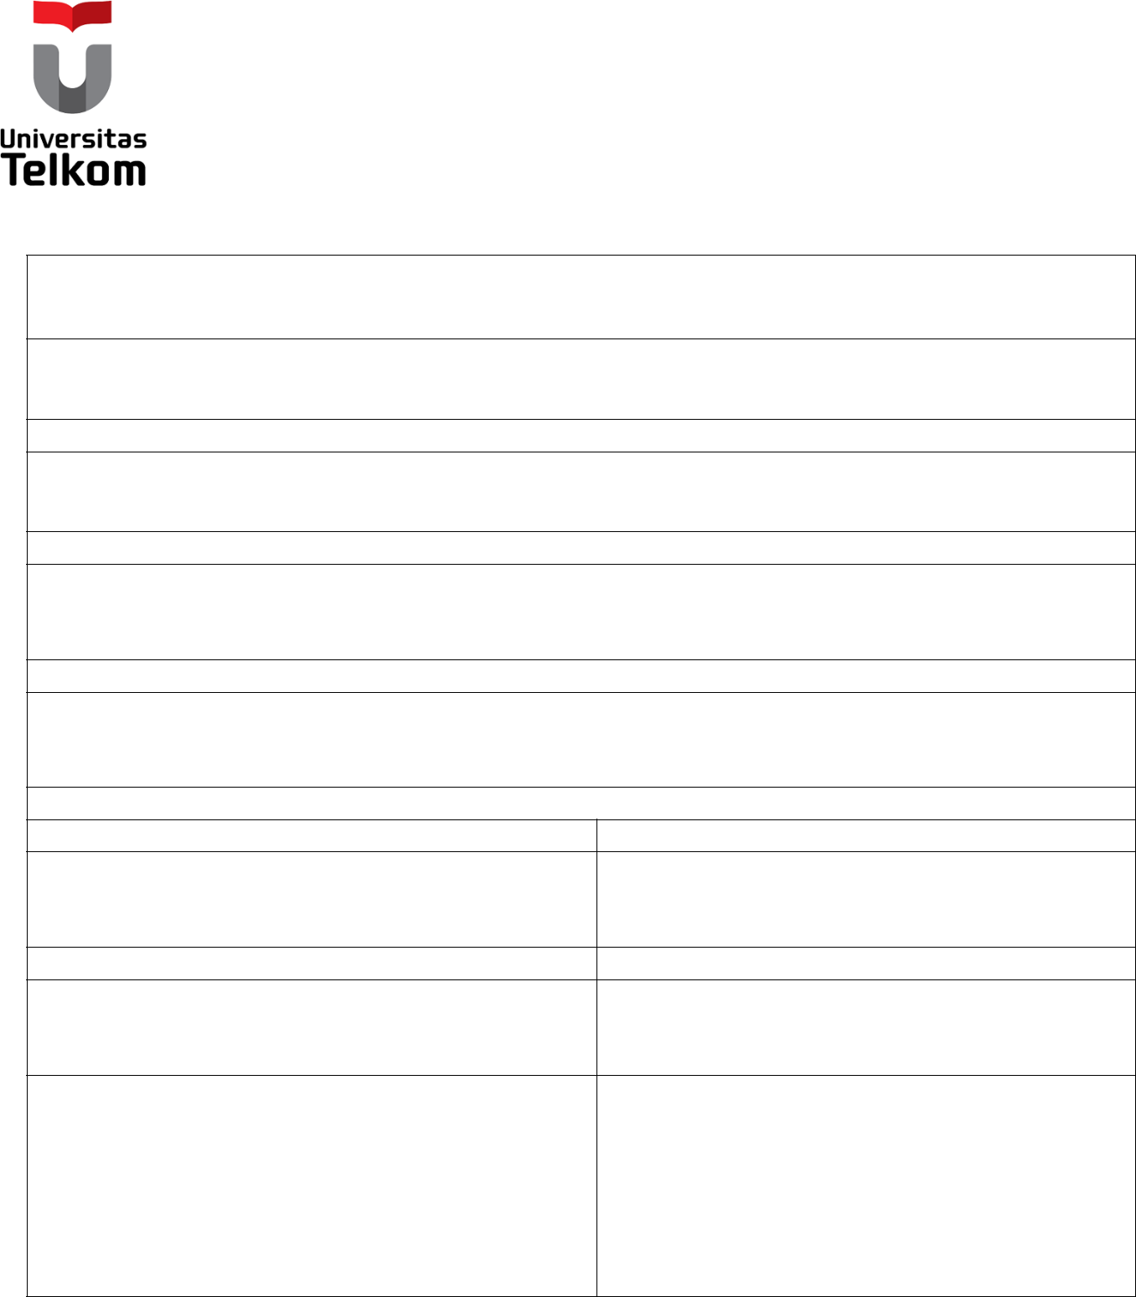

PERMOHONAN PERUBAHAN SK TUGAS AKHIR

PROGRAM STUDI SARJANA – FAKULTAS INFORMATIKA

NIM :

Nama :

NAMA PEMBIMBING

Pembimbing I :

Pembimbing II :

JUDUL YANG DITETAPKAN SEBELUMNYA*)

JUDUL BARU**)

MENYETUJUI PERUBAHAN JUDUL DAN PEMBIMBING TUGAS AKHIR

|  |  |
| --- | --- |
| PEMBIMBING I (SEBELUMNYA) | PEMBIMBING II (SEBELUMNYA) |

PEMBIMBING I (BARU)

PEMBIMBING II (BARU)

Mengetahui

Kaprodi S1 <<nama prodi>>,

Bandung, ............ 20..

Pemohon,

<<Nama Ka. Prodi dan Gelar>>

<<Nama Pemohon>>

Catatan:

*) : Harus melampirkan SK TA yang lama

**) : Harus diisi

Formulir ini disediakan oleh admin Fakultas. Form ini diisi lengkap dan dikumpulkan ke admin Fakultas. Mahasiswa juga melakukan perubahan judul dan pembimbing pada aplikasi iGracias